UNIVERZITA PALACKÉHO V OLOMOUCI

FILOZOFICKÁ FAKULTA

MOTIVACE ZNALOSTNÍCH PRACOVNÍKŮ VE VELES ANALYTICS

**Bakalářská práce**

**Autor:** Simona Ráblová

**Vedoucí práce:** Mgr. Dagmar Halová

Olomouc 2020

Prohlášení

Místopřísežně prohlašuji, že jsem bakalářskou práci na téma: *„Motivace znalostních pracovníků ve Veles Analytics“* vypracovala samostatně pod odborným dohledem vedoucí bakalářské práce a uvedla jsem všechny použité podklady a literaturu.

V Olomouci dne .............. Podpis .................

Poděkování

Touto cestou bych ráda poděkovala paní Mgr. Dagmar Halové za vedení mé bakalářské práce, cenné rady a připomínky. Poděkovat bych také chtěla všem pracovníkům Veles Analytics za jejich spolupráci při psaní této bakalářské práce.

Obsah

Úvod 7

1 Motivace 8

1.1 Pojem motivace 8

1.2 Pojem stimulace 9

1.3 Motivy 9

1.4 Proces motivace 10

1.5 Motivace a výkon 11

2 Pracovní motivace 13

2.1 Demotivace 14

2.2 Typy pracovní motivace 15

2.2.1 Motivace přímá neboli vnitřní 15

2.2.2 Motivace nepřímá neboli vnější 16

2.2.3 Motivace hmotná 16

2.2.4 Motivace nehmotná 16

2.3 Vybrané teorie motivace práce 16

2.3.1 Teorie obsahové 17

2.3.2 Teorie procesní 22

3 Ekonomické nástroje zlepšení motivace 26

3.1 Odměny 26

3.2 Finanční odměny 27

3.3 Nefinanční odměny 28

3.3.1 Vzdělávání a rozvoj zaměstnanců 28

3.3.2 Práce z domova 30

3.4 Hodnocení pracovníků a jejich kontrola 31

3.4.1 Kritika jako motivační nástroj 32

3.4.2 Pochvala jako motivační nástroj 32

3.4.3 Hodnotící rozhovory 33

3.5 Spokojenost zaměstnanců 34

3.5.1 Pracovní vztahy 35

3.5.2 Klima organizace 36

4 Znalostní pracovníci 37

5 Charakteristika Veles Analytics 40

5.1 Organizační struktura 40

5.2 Odměny a benefity 41

5.3 Vzdělávání a školení 41

6 Analýza současné motivace pracovníků ve Veles Analytics 42

6.1 Způsoby sběru informací 42

6.2 Vyhodnocení dotazníku motivace znalostních pracovníků 43

6.3 Zkoumání současného stavu motivace znalostních pracovníků na základě videohovorů 52

6.4 Vyhodnocení videohovorů 56

7 Návrh na zlepšení motivace 58

Závěr 61

Summary 62

Zdroje 63

**TEORETICKÁ ČÁST**

# Úvod

Motivace pracovníků je jedním z aktuálních a čím dál více důležitějších témat pro vedení každé firmy. Firma se totiž díky motivaci pracovníků snaží dosáhnout lepších výsledků a efektivnosti. Motivace není důležitá jen pro vedení firmy, ale i pro samotné zaměstnance, kteří chtějí být ve své práci spokojení, a toho lze dosáhnou právě i díky motivaci, která dokáže zvýšit pracovní výkon zaměstnance a pocit naplnění v práci.

Cílem mé bakalářské práce je zaměřit se na motivaci znalostních pracovníků ve Veles Analytics a pomocí dotazníkového šetření, které doplním o rozhovor, analyzovat systém motivace. Poté navrhnout doporučení, která by vedla ke zlepšení tohoto systému. Jelikož je znalostních pracovníků méně, doplním kvantitativní výzkum právě o kvalitativní výzkum, který mi pomůže více porozumět zkoumanému problému.

V první části, tedy teoretické, jsem se zaměřila na vysvětlení pojmu motivace a stimulace, která částečně s motivací souvisí. Dále vysvětlím, jaké můžeme mít zdroje motivace, a jaký je její proces. Kapitola je zakončena tím, jak spolu souvisí motivace a výkon, čímž se snažím navázat na pracovní motivaci, kterou popíši v další kapitole.

Kapitola o pracovní motivaci má popsat všechny důležité podstaty motivace, které se mohou odrážet v práci. Pro pochopení této tématiky uvedu některé podstatné teorie pracovní motivace a typy motivace. Jednou z nejdůležitějších částí je systém odměňování pracovníků, jejich hodnocení a spokojenost s prací, bez níž bych nemohla plně pochopit a zpracovat praktickou část mé bakalářské práce.

V poslední řadě jsem se zmínila o znalostních pracovnících, kteří jsou právě součástí mého dotazníkového šetření a rozhovoru. Objasnila jsem kdo jsou znalostní pracovníci, co mají v popisu práce a nároky, které jsou od nich požadovány. Tyto znalosti jsou důležité z hlediska pozdější interpretace a pochopení zodpovězených otázek.

V praktické části bakalářské práce charakterizuji obchodní značku Veles Analytics, ve které jsem se rozhodla šetření uskutečnit. Uvedu hlavní pracovní náplň pracovníků a jejich finanční i nefinanční odměny, které jsou podstatnou částí motivačního dotazníku. Následně provedu jeho zhodnocení, doplněné o rozhovory s pracovníky. Z výsledků poté navrhnu doporučení na zlepšení motivace pracovníků, která má dopad jak na samotné pracovníky, tak na značku Veles Analytics.

# Motivace

Abychom plně porozuměli tématu motivace, musíme si stanovit její základní definici popsanou v této kapitole. Dále naváži na pojmy, které buďto s motivací úzce souvisí nebo ji vysvětlují. V následující kapitole vykresluji motivaci pracovní a uvedu známé teorie, typy pracovní motivace, a nakonec jakými nástroji a faktory jsou znalostní pracovníci motivováni.

## Pojem motivace

V živých organismech, zejména v lidech, existuje velká rozmanitost motivačních systémů. Například existují systémy, které tlačí organismus, aby udržoval určité úrovně chemické energie, zahrnující požití potravy, nebo systémy, které tlačí organismus, aby udržoval svou teplotu nebo fyzickou integritu v zóně životaschopnosti.[1] Motivace je jedním z vysvětlení, když se snažíme porozumět proměnlivosti lidského chování. Za prakticky stejných vnějších okolností existují rozdíly v individuálním chování, které mohou být způsobeny rozdíly v motivaci.[2]

Termín motivace je původně odvozeno z latinského slova *movere*, které v překladu znamená pohnout se. Nakonečný definuje motivaci jako *„…předpokládaný specifický proces, který rozdílně energetizuje určité akce, je to předpokládaný specifický personální nebo organismický determinátor směru nebo síly akce či řady akcí.“[3]* Také se týká našich pohybů, nebo co tyto akce určuje.[4] Je to kombinace intelektuálních, fyziologických a psychologických procesů, které v dané situaci určují, jak aktivně jednáme a jakým směrem je naše energie směrována.[5] Ať už to definujeme jako pohon nebo potřebu, motivace je stav uvnitř nás, který si přeje změnu, buď v sobě, nebo v prostředí. Když se napojíme na tuto vlnu energie, motivace dá člověku pohon a směr potřebný k tomu, aby se zapojil do prostředí přizpůsobivým a otevřeným způsobem, který vyřeší daný problém.[6]

## Pojem stimulace

Pojem stimulace úzce souvisí s motivací a někdy jsou tyto dva pojmy zaměňovány. Na rozdíl od motivace, která bývá dlouhodobým stavem, je stimulace jednorázová, záměrná a cílená.[7]*„Základní rozdíl mezi motivací a stimulací lze tedy spatřovat ve skutečnosti, že stimulace představuje působení na psychiku jedince zvnějšku, nejčastěji prostřednictvím aktivního jednání jiného člověka. Může mít rozmanité podoby a formy. Jejich společným jmenovatelem bývá skutečnost, že jde o ovlivňování činnosti druhého člověka aktivními vnějšími zásahy vedoucími ke změně jeho psychických procesů. Především pak ke změně jeho motivace.“[8]* Pokud člověk dělá, nebo se učí činnosti z důvodů tlaku stimulátorů, pak je tato skutečnost označována jako stimulace. Zatímco v motivaci jsou motivy vnitřním impulsem, vnitřní pohnutkou jednání člověka, stimuly představují vnější pobídky, incentivy, které mají u člověka určitý motiv podnítit nebo utlumit. *„Znakem stimulu je změna podmínek či okolností; znakem motivu je odpověď na tuto změnu.“*[9]

## Motivy

Tureckiová ve své knize hovoří o tzv. motivech, které jsou pro nás určitým podnětem k tomu, abychom se motivovali. Tyto motivy mohou být například zájmy, přání, potřeby, hodnoty a hodnotové orientace.[10] Bedrnová uvádí tyto motivy jako zdroje motivace a k nim navíc přidává návyky a ideály. Tyto zdroje motivace jsou takové skutečnosti, které motivaci vytvářejí. Kdy potřeba neboli nedostatek, které nejsou vždy uvědomělé, se dělí na potřeby primární a sekundární. Mezi primární potřeby můžeme řadit potřeby fyziologické, biologické a viscerogenní. *„Slouží k zachování a k rozvoji života jednice i člověka jako biologického druhu.“*[11] Sekundárními potřebami jsou potřeby sociální, společenské a psychogenní. Jelikož motivy vytvářejí motivaci, je jasné, že určité motivy mají i zaměstnanci v práci, které spadají právě pod sekundární potřeby.

Podrobnější popis zdrojů motivace nám pomůže je lépe pochopit. Návyky chápeme jako opakovaný, fixovaný a zautomatizovaný způsob činnosti člověka v dané situaci. Mohou vznikat nezáměrně jako vedlejší produkt činnosti, ale i záměrně a mohou se objevovat ve všech oblastech lidské činnosti.[12] *„Zájem je specifickou formou zaměření člověka na určitou oblast jevů, která jej v daném směru aktivizuje, a to s určitou stálostí.*“[13] Liší se svou intenzitou a uplatňuje se v nich mnoho vlivů jako jsou osobní zkušenosti, sociální status, pohlaví nebo i výchova. Výrazně ovlivňují vývoj člověka a jeho volbu povolaní.[14] U určitých činností určují kvalitu a hloubku v přístupu člověka, také jsou spojeny se snahou po ovládnutí předmětu zájmu. Hodnoty lze vysvětlit jako něco žádoucího, co ovlivňuje výběr způsobů a cílů v lidském jednání. Tyto hodnoty se vytváří během života a obsahem hodnotového systému je to, čemu dáváme přednost, a co považujeme za podstatné ve svém životě. Pokud je v souladu hodnotový systém s průběhem života, přináší to klid a spokojenost. Nesoulad považujeme za strádání.[15] Člověk bude více motivován k činnostem, které jsou blíže k jeho hodnotám, a těm co jsou dále, se bude vyhýbat, nebo k nim bude lhostejný. Motivy jsou tedy vnitřní psychické síly, které dávají činnosti člověka psychologický smysl.[16] *„Motivy určují intenzitu a směr lidského chování.“[17]*

## Proces motivace

Motivace je dynamický proces a naše motivy se v průběhu času mění. Jsme poháněni množstvím různých motivů v kterémkoli okamžiku. Jeden motiv, obvykle ten nejvhodnější, bude nejsilnější a bude dominovat naší pozornosti, zatímco ostatní motivy budou podřízené. Ačkoli obvykle nejsilnější motiv bude mít nejvýznamnější vliv na naše chování, jak se mění okolnosti, každý podřízený motiv se může stát dominantním.[18] Celý proces motivace začíná stavem nedostatku nebo nadbytku. Důsledkem je vznik napětí, který je třeba odstranit, a tím dochází ke konkrétnímu chování za nějakým účelem, pokud tedy ovšem je motiv k dosažení cíle dostatečně silný a atraktivní.[19] Pokud je hodnota cíle nízká nebo předpoklad dosažení cíle minimální, motivace nemusí vést k tomuto jednání.[20] Vyhodnocením situace se poté stává situace reálná, pokud jsou okolnosti příznivé. Závěrem motivačního procesu je dosažení cíle a uspokojení potřeb.[21]

Obrázek 1: proces motivace[22] (upraveno autorkou)

## Motivace a výkon

Popisem vztahu motivace a výkonu se pokusím navázat na pracovní motivaci v následující kapitole. *„…přílišná motivovanost přináší vysokou míru vnitřního, psychického napětí, které narušuje „normální“ fungování lidské psychiky a oslabuje tak aktuální vnitřní, subjektivní předpoklady výkonu. Celkově tedy výkon snižuje.“*[23] Následující vzorec vyjadřuje motivaci, která společně se schopnostmi tvoří dvě skupiny subjektivních a osobnostních výkonů člověka.

*V = f (MxS),*

Kde  *V* = úroveň výkonu (v dimenzích kvantity a kvality)

*M* = úroveň motivace (míra „chtění“ člověka podat výkon)

*S* = úroveň schopnosti (vědomostí, znalostí, dovedností)

V zásadě ne vždy plně platí, že čím vyšší je míra motivace, tím lepší výsledek se předpokládá. Protože, pokud chceme něco moc, ne vždy se nám toho podaří dosáhnout. Ovšem na druhou stranu, pokud nejsme plně motivováni dosáhnout svého cíle, výsledkem je též neuspokojení potřeby.[24] Pokud čelíme náročným úkolům, lepší výkon je omezen určitým úsilím. Pokud je ho více, výkon už není zvyšován, ale klesá. Tento vztah vyobrazuje Yerkes-Dodsonův zákon, který můžeme vidět na obrázku níže.[25]

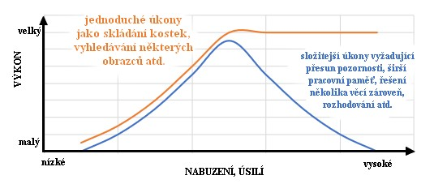

Obrázek 2: Yerkes-Dodsonův zákon[26](upraveno autorkou)

# Pracovní motivace

Motivace je důsledek něčeho, co dělá jedna osoba nebo skupina druhé osobě. Další implikací tohoto použití je, že motivované strany je třeba přimět, aby provedly nějakou akci, nebo vynaložily určitý stupeň úsilí, které by jinak nechtěly dělat. Jednotlivá chování, která jsou klíčová při stanovení efektivnosti organizací, jsou téměř bez výjimky dobrovolně motivovaná chování.[27] Pracovní motivace se zajímá o to, jak motivovat lidi, aby pracovali více.[28] *„…rozumí se jí vyjádření přístupu jednotlivce k práci, jeho ochoty pracovat, vycházející z nějakých vnitřních pohnutek (tj. motivů).“*[29] *„Stavu motivace je dosaženo tehdy, když plnění podnikových cílů zároveň uspokojuje osobní cíle zaměstnance.“*[30]Dobře motivovaní lidé jsou ti, kteří mají jasně definované cíle, které účinně fungují a rozvíjí smysl pro povinnost. Tito lidé si jsou vědomy toho, že jejich úsilí vede k uspokojení nejen vlastních potřeb, ale i potřeb společnosti.[31]

V řízení lidských zdrojů vznikl také nový pojem „engagement“, který je z hlediska motivace také důležité zmínit. Tento pojem nemá jednotnou obecně přijímanou definici, ale dal by se definovat jako ochota a schopnost zaměstnanců pomáhat jejich společnosti uspět, převážně na dlouhodobém, trvale udržitelném základě. „Engagement“ zaměstnanců je ovlivněn mnoha faktory, které zahrnují jak emocionální, tak racionální faktory související s prací a celkovou pracovní zkušeností. [32]

Motivace je klíčovou součástí pracovního výkonu a „engagemantu“, který by se dal přeložit jako zapojení, či angažovanost. Nejzákladnějším hlediskem strategií lidského kapitálu je to, zda zaměstnanci jsou schopni jednat způsobem, který organizaci posune směrem k jejím cílům.[33] Motivace závisí na určitých vnitřních i vnějších faktorech, které ve spolupráci vedou k plně angažovaným zaměstnancům. Pobídky, odměny a uznání jsou hlavní faktory, které mají vliv na motivaci zaměstnanců. Pokud zaměstnanci budou nacházet ve své pracovní činnosti uspokojení i pro sebe, budou pociťovat vlastní motivaci, protože jejich činnosti budou v zásadě příjemné.[34]

## Demotivace

*„Motivaci, často však spíše demotivaci, výrazně ovlivňuje prostá, často ověřená skutečnost: lidé se k podniku chovají tak, jak se podnik chová vůči nim, nebo jak toto chování podniku sami chápou.“* Demotivace ve skutečnosti není způsobena pouze nedostatkem motivátorů, ale také existencí jistých okolností, které způsobují nespokojenost a odrazují jednotlivce od plnění stanovených cílů.[35] Také můžeme říci, že většina demotivace vzniká právě ze špatného, nebo nedostatečného pokusu o motivaci.[36] Faktory, které způsobují demotivaci zaměstnanců jsou:

* *„Uvádění nepravdivých informací nebo zatajování důležitých skutečností. Jde o praxi, která nejen ničí motivaci, ale snižuje i důvěru v organizaci a její manažery. V oblastech, které se zaměstnanců osobně dotýkají, by tyto informace měly být nejen pravdivé, ale pokud možno i úplné*
* *Rozpor mezi slovy a činy. Má podobný dopad, příkladem může být nesoulad mez proklamovanými zásadami organizace a skutečným chováním jejich manažerů*
* *Časté změny cílů a úkolů vedoucí k nutnosti předělávat již předělávanou práci.*
* *Nespravedlivé hodnocení. Vede buď k tomu, že zaměstnanec omezí své pracovní úsilí nebo dokonce ztratí víru ve své schopnosti. Z hlediska dopadu na pracovní motivaci přitom není důležité, zda hodnocení je nespravedlivé skutečně nebo zda je, v důsledku nevhodného podaní, zaměstnanec za nespravedlivé pouze považuje.*
* *Zanedbání „zpětné vazby“. Zaměstnance vede zpravidla k přesvědčení, že jeho nadřízený nebo podnik o jeho práci nestojí nebo že nadřízenému na něm nezáleží.*
* *Hodnocení zaměřené jen nebo především na kritiku. Namísto zlepšení výkonu vede spíše k tomu, že se pracovníci snaží svému nadřízenému vyhnout.*
* *Tolerování nízké výkonosti nebo stejné odměňování různého výkonu. Zaměstnancům dává najevo, že podprůměrná práce postačuje, vyšší nasazení je zbytečné.*
* *Nedostatečné využívání vlastních schopností, omezená možnost uplatnit a rozvíjet své znalosti. Podobně působí i dlouhodobější nedostatek pracovních úkolů.*
* *Vytváření zbytečných, často iracionálních pracovních pravidel a omezení. Motivaci ničí především byrokratická pravidla bránicí samotné práci, vytvářejících zbytečnou administrativu nebo dávající zaměstnancům najevo nedůvěru k jejich úsudku.*
* *Projevy trvalého pesimismu nebo rezervovanosti ze strany manažerů, bez ohledu na to, v jaké situaci se podnik nachází. Nemožnost zaměstnanců cokoliv změnit nebo zlepšit spojená s obtížně měnitelnými procedurami nebo nezájem nadřízených.“[37]*

Důsledkem demotivace poté jsou jak vyšší náklady, tak menší výkon zaměstnanců, tedy výkon celé společnosti.[38]

## Typy pracovní motivace

Tureckiová rozlišuje 2 typy pracovní motivace, které v životě vykonáváme, a vzájemně se kombinují. Jsou to motivace přímé a nepřímé. Tyto motivace se určují podle toho, jaké motivy jsou v pracovní činnosti uspokojeny.[39] Naopak dle Urbana bychom toto rozdělení nepojmenovali typy, ale motivačními faktory, které doplňuje i o motivaci hmotnou a nehmotnou.[40]

### Motivace přímá neboli vnitřní

Je uspokojena vnitřními motivy a jejím zdrojem je uspokojení práce. Motiv můžeme spatřovat v seberealizaci či v kontaktu s druhými.[41] Vnitřní motivace je motivace, která přichází zevnitř. Vyplývá z osobního požitku a vzdělávacích úspěchů, které vychází z dělání konkrétní věci. Například pro lidi, kteří milují hudbu, je jejich motivace hrát na nástroj motivací samo o sobě. Vnitřní motivace je v dnešním pracovním prostředí zásadní, jelikož některé výzkumy ukazují, že je klíčovým faktorem výkonu a zavádění inovací. Na osobní úrovni, díky vlastní motivaci, zaměstnance práce uspokojuje a naplňuje. Je to hlavní důvod pro rozhodnutí zůstat v práci, a pomáhá udržet hladinu stresu na nízké úrovni.[42]

### Motivace nepřímá neboli vnější

Vnější motivace pramení z touhy přímo uspokojit něčí nepracovní potřeby. V tomto případě je práce jednoduše nástrojem, pomocí kterého lze uspokojit skutečné potřeby prostřednictvím platu, který je nám vyplácen.[43] Příkladem vnější motivace nejsou pouze peníze, ale i sociální uznání, sláva, soutěž nebo materiální úspěchy.[44] Vnější motivátory sice mohou mít výrazný účinek, ale nemusí působit dlouhodobě, jelikož nejsou součástí jedince jako motivátory vnitřní, ale jsou vnucené okolím.[45]

### Motivace hmotná

Mezi hmotnými motivacemi převažují peníze, u kterých platí, že s rostoucím uspokojením potřeb motivační účinek klesá. Proto ne vždy, manažeři mají možnost zvýšením příjmů nejsilněji motivovat zaměstnance.

### Motivace nehmotná

Nehmotné motivační faktory uspokojují takové potřeby, které penězi uspokojit nelze. Jejich motivační efekt bývá často podceňován. Důležitost nehmotných faktorů je názorně vysvětlena i z Maslowovy hierarchie potřeb, vysvětlené v kapitole 2.3.1.[46]

## Vybrané teorie motivace práce

Těchto teorií je nespočet mnoho, a proto zde uvedu jen pár nejznámějších a nejvíce využívaných, které jsou napsané v tabulce níže. Teorie je rozdělena do tří kategorií, teorie obsahu, procesu a zesílení.

|  |  |  |  |
| --- | --- | --- | --- |
| Kategorie | Charakteristika | Teorie | Příklad |
| Teorie obsahu | Odkazuje na faktory, které podněcují nebo iniciují motivované chování | Hierarchie potřeb (Maslow)  X – Y (McGregor)  Dvoufaktorová (Herzberg)  ERG (Aldefer)  Získaných potřeb (McClelland) | Motivace skrze peníze, sociální status a úspěchy |
| Teorie procesu | Řeší faktory, které řídí chování | Expektační (Vroom)  Spravedlnosti (Adams)  Cíle (E. A. Locke) | Motivace založená na vnitřních pohnutkách jedince k práci, výkonu a uznání |
| Teorie zesílení | Řeší faktory, které vedou k opakování chování | Zesílení (Skinner) | Motivace pomocí odměnového chování |

Tabulka 1: Klasifikace motivačních teorií[47] (upraveno autorkou)

### Teorie obsahové

Teorie hierarchie potřeb

Maslow vyvinul přístupný klasifikační systém, který se lišil od dřívějších taxonomií ve dvou ohledech. Nejprve neidentifikuje jednotlivé potřeby, ale popisuje celé skupiny potřeb. Za druhé, tyto skupiny potřeb jsou uspořádány v hierarchickém pořadí podle jejich relevance ve vývoji osobnosti. To neznamená, že vyšší a nejvyšší potřeby jsou méně instinktivní nebo méně vrozené než nižší potřeby. Potřeba aktivuje a ovlivňuje chování, pouze pokud zůstává neuspokojená. Maslowova hierarchie potřeb se skládá z pěti úrovní motivace: fyziologické potřeby, bezpečnosti, lásky a sounáležitosti, úcty a potřeby seberealizace. Když je potřeba nižší úrovně uspokojena a je nahrazována vyšší, lidé obvykle už nejsou motivováni uspokojováním této potřeby. Dále se lidé budou snažit vyhovět potřebám další úrovně. Maslowova teoretická zásada naznačuje, že je nutné, aby se prepotentní potřeby splnily dříve, než se objeví potřeba další úrovně, a osoba, která se o ni bude zajímat, ji uspokojí. Maslowův model byl studován v různých oborech a byl používán jako model k pochopení potřeb jednotlivců, zatímco v podnikání bylo k němu přistupováno jako k modelu vysvětlující motivaci zaměstnanců.[48] Tato teorie je nepodložena empirickými výzkumy a je kritizována za nepružnost, kterou se myslí například individuálnost lidské potřeby. Každý člověk má jiné priority a jsou jinak hierarchicky poskládány.[49]

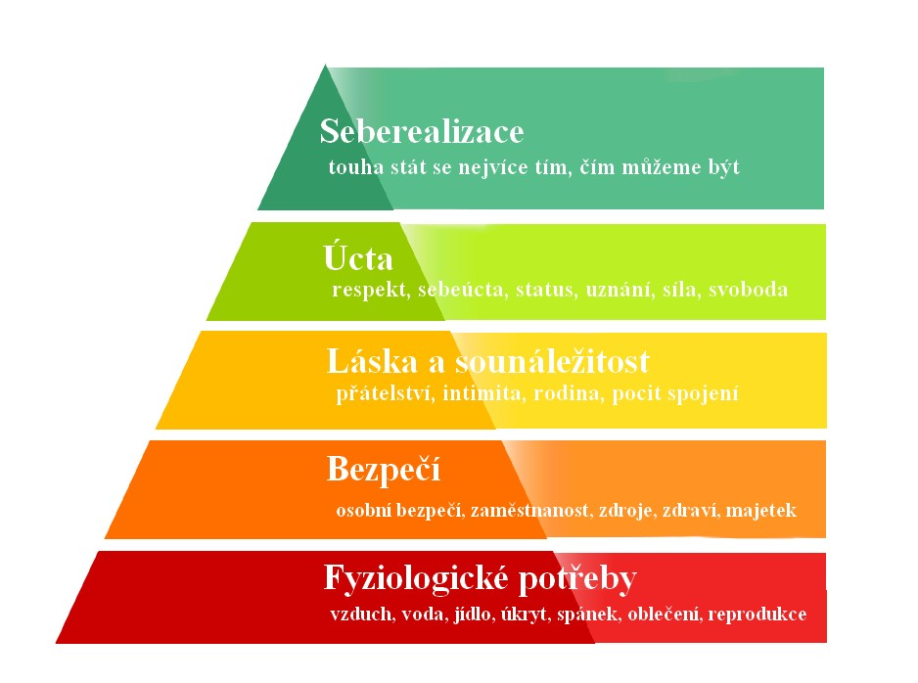

Obrázek 3: pyramida potřeb[50] (upraveno autorkou)

Fyziologické potřeby obsahují základní potřeby jako je jíst, když má člověk hlad, dýchat aj. Podle Maslowa jsou tyto potřeby nejdůležitější, protože se je snažíme uspokojit nejdříve. Jakmile jsou tyto potřeby splněny, přichází na řadu uspokojení potřeby bezpečí. Tato potřeba vysvětluje to, proč preferujeme známé od neznámého, a snažíme se v životě zabezpečit například spořícími účty. Další potřebou v hierarchii je pocit lásky a sounáležitosti, která zahrnuje vztahy s přáteli, rodinou a pocit, že spadáme do určité sociální skupiny. Potřeba úcty obsahuje dvě složky. První zahrnuje pocit sebevědomí a dobrého pocitu ze sebe samotného. Druhá pocit z úcty ze strany druhých lidí. Pokud potřeba úcty není v práci i mimo ni uspokojena, můžeme zažít pocit méněcennosti, ovšem pokud uspokojena je, cítí se člověk sebevědomě a jeho úspěchy a příspěvky považuje za cenné a důležité. Seberealizace je pro každého člověka speciální a je u každého jiná. Znamená v podstatě to, že děláme, v co věříme a její naplnění je výjimečné.[51]

Teorie XY

Tato teorie je založena D. Mcgregorem na vztahu člověka k práci. Teorie X je založena na předpokladu, že člověk musí být k práci přinucen, protože nemá rád svou práci.[52] Člověk je tlačen k práci díky odměnám a trestům a musí být při své práci kontrolován.[53] Tuto kontrolu preferují lidé i díky tomu, aby se vyhnuli zodpovědnosti.[54] Teorie X, neboli také direktivní řízení, se týká převážně situací, kdy je třeba, aby zaměstnanci provedli úkoly bez odkladu, nebo pokud jsou zaměstnanecké schopnosti a zkušenosti omezené a jejich vnitřní motivace slabá. Také se uplatňuje v situacích, kdy většina zaměstnanců vykonává manuální činnost, kterou není potřeba zdokonalovat a měnit, a také pomáhá dodržovat pravidla. Ovšem nedosáhneme díky ní dlouhodobé nejvyšší výkonnosti pracovníků. V jiných situacích by tento styl řízení nepodporoval zájem zaměstnanců o práci, dokonce by mohl vznikat nepřátelský postoj k nadřízeným a neochotu ke spolupráci s firmou.[55] Naproti tomu teorie Y, kde je práce přirozeným procesem vydávání energie, člověk sám sebe motivuje k práci díky uspokojení jeho vlastních potřeb.[56] Tyto dvě teorie se vzájemně doplňují a měli by se vzájemně při práci vyvažovat.[57]

Dvoufaktorová teorie

Herzberg vytvořil dvourozměrné paradigma faktorů ovlivňujících postoje lidí k práci. Dva faktory, které měly vliv na spokojenost s prací, byly rozděleny do dvou kategorií. První kategorie byla spojena s potřebou růstu nebo seberealizace, a stala se známou jako motivační faktory. Motivační faktory zahrnovaly úspěch, uznání, samotnou práci, odpovědnost, pokrok a možnost růstu. Další kategorie faktorů se týká potřeby vyhnout se nepříjemnosti, a je známá jako hygienické faktory. Mezi hygienické faktory patřily podnikové politiky a administrativa, vztahy s nadřízenými, mezilidské vztahy, pracovní podmínky a plat. V tabulce níže je uvedeno více motivátorů a hygienických faktorů.

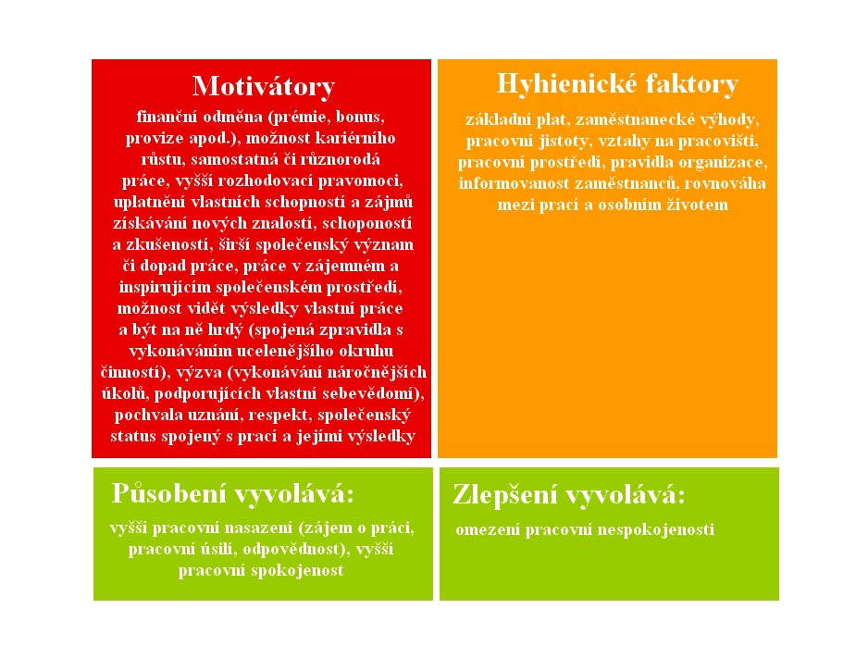

Obrázek 4: motivátory a hygienické faktory[58] (upraveno autorkou)

Jádrem dvoufaktorové teorie je rozdíl mezi motivačními a hygienickými faktory neboli vnitřními a vnějšími faktory. Herzberg popsal motivační faktory jako vlastní práci a hygienické faktory jako vnější k práci. Motivační faktory tedy působí pouze na zvýšení a zlepšení spokojenosti s prací, zatímco hygienické faktory snižují nespokojenost s prací. Pokud se faktory hygieny dostanou pod úroveň, kterou zaměstnanec považuje za přijatelnou, dochází k nespokojenosti s prací. Ke spokojenosti zaměstnanců nemůže dojít, pokud se zvýší hygienické faktory. K dosažení spokojenosti s prací slouží především motivátory. Přítomnost motivačních faktorů může vést k uspokojení z práce, ale jejich absence nevede ke spokojenosti s prací. Špatné hygienické faktory proto mohou způsobit nespokojenost s prací, zatímco lepší hygienické faktory mohou snížit nespokojenost, ale nemohou způsobit uspokojení z práce. Herzbergova teorie je jednou z nejvýznamnějších teorií obsahu v oblasti spokojenosti s prací. [59]

ERG teorie

Teorie založená na trojnásobné konceptualizaci lidských potřeb, existenci, příbuznosti a růstu, v doslovném překladu „theory of existence, relatedness and growth“.[60] Teorie zpětně sleduje růst Maslowovy hierarchie potřeb prostřednictvím snah o další pochopení a rozšíření jejích důsledků. ERG se většinou používá ke studiu lidské motivace na pracovišti jako nástroje ke zvýšení morálky a produktivity. Pomohlo vědcům pochopit, co představuje uspokojení z práce, a identifikovat pobídky. ERG teorie se dá použít jako konstrukt k pochopení toho, jaké vnitřní perspektivy vedou lidi k určitému chování. Konstrukty existence, příbuznosti a růstu jako takové byly vyvinuty prostřednictvím kvalitativních a kvantitativních empirických studií, abychom pochopily, jak mohou zaměstnanci zlepšit výkon práce. Mnoho ERD studií bylo použito k posouzení spokojenosti s prací, sebeúcty, vztahů mezi spolupracovníky, vlivu řízení a stylů vedení. Tyto studie důsledně ukazují, že vnější hodnoty jsou hlavním ovlivňovatelem lidských potřeb.[61]

Teorie získaných potřeb

McClelland identifikoval tři motivátory, které vysvětlují chování a charakteristiku každé osoby. Těmito potřebami jsou potřeba úspěchu, potřeba moci a potřeba sounáležitosti. Podle něj jsou tyto motivátory naučené, což je důvod, proč se tato teorie někdy nazývá teorie naučených potřeb. McClelland říká, že člověk bez ohledu na pohlaví nebo věk má všechny tři motivující hnací mechanismy, a jeden z nich bude dominujícím motivátorem. Tento dominantní motivátor je do značné míry závislý na kultuře a životních zkušenostech. Teorie McClellanda je důležitá, protože pomáhá identifikovat motivátory, aby bylo možné stanovit cíle a efektivně navrhovat pracovní místa. Prvním motivátorem je potřeba pro dosažení úspěchu. Lidé s touto potřebou mají vysokou tendenci vše podřídit úspěchu. Usilují spíše o osobní úspěch než o odměny. McClelland poznamenal, že vysoce úspěšní lidé se odlišují od ostatních touhou dělat věci lépe. Vysoce úspěšní nechtějí uspět náhodou, berou v potaz kalkulovaná rizika, která zaručují úspěch. Lidé motivovaní úspěchem vyžadují náročné, ale ne nemožné projekty. Prosazují překonávání obtížných problémů nebo situací. Lidé motivovaní úspěchem pracují velmi efektivně buď samostatně, nebo s jinými vysoce výkonnými lidmi. Druhým motivátorem je potřeba moci. McClelland roztřídil moc do dvou kategorií. Personalizovaná síla pro osobní zisk jednotlivce, a institucionalizovaná síla pro společenský prospěch mnoha dalších. Ti, kteří mají vysokou potřebou po moci fungují nejlépe, když jsou ve vedení. Protože se těší konkurenci, daří se jim s cílenými projekty nebo úkoly. Mohou být také velmi efektivní při vyjednávání v situacích, kdy jiná strana má být přesvědčena o nějaké myšlence nebo cíli. Lidé s vysokou potřebou pro soudružnost, která je třetím motivátorem, vyžadují harmonické vztahy s ostatními, a mají chuť cítit se přijati. Mají tendenci se přizpůsobovat skupinovým normám a jsou příjemnější než ostatní. Vykazují jedinečné vlastnosti, jako je upřímný zájem o pocity druhých, silná touha získat souhlas od druhých a vysoký stupeň vzájemného porozumění. Lidé motivovaní sounáležitostí pracují nejlépe ve skupinovém prostředí. Také se jim nelíbí nejistota a riziko.[62]

### Teorie procesní

Teorie očekávání (expektační teorie)

Jejím tvůrcem je V. H. Vroom. Základem teorie očekávání je vnímání a předvídání pravděpodobných důsledků chování. Cílem teorie je předpovídat, jaké důsledky mohou mít činy zaměstnanců. Zjednodušeně řečeno, teorie očekávání může předpovídat, zda zaměstnanec bude pracovat více hodin pro kariérní postup, udržovat vynikající mezilidské vztahy a dělat podobné jiné věci. Teorie zdůrazňuje některé velmi důležité aspekty, kterými jsou úsilí, výkon, odměny a osobní cíle. Vytváří vztahy mezi úsilím, výkonem, odměnami a osobními cíli a snaží se je syntetizovat všechny do jedné teorie motivace. Poskytuje jakýsi kvantitativní vzorec pro zjištění motivace zaměstnanců. Způsob, jakým funguje teorie očekávání, je následující. Zaměstnanci mají osobní cíle, kterých rádi dosahují, a proto pracují v organizacích. Tyto osobní cíle mohou být splněny organizačními odměnami nebo pracovními výsledky. Proto je vztah mezi organizačními odměnami nebo pracovními výsledky a osobními cíli důležitý, tj. do jaké míry organizační odměny plní osobní cíle zaměstnance a jak atraktivní jsou tyto odměny pro zaměstnance. Tento vztah lze také vyjádřit jako hodnotu, kterou zaměstnanec přisuzuje pracovním výsledkům. Zadruhé, organizační odměny nebo pracovní výsledky závisí na individuálním výkonu zaměstnance. Důležitá je také míra přesvědčení, že jednotlivý zaměstnanec má za to, že jeho výkon povede k dosažení organizačních odměn nebo pracovních výsledků. A zatřetí, opět je důležité vnímání šancí jednotlivého zaměstnance, že zapojení osobního úsilí v jeho práci povede k vysokému výkonu. Proto pro zaměstnance existují čtyři proměnné, na kterých mu záleží v motivaci. Jedná se o individuální úsilí, individuální výkon, organizační odměny nebo pracovní výsledky a osobní cíle.[63]

Teorie spravedlnosti

Teorie spravedlnosti je založena na předpokladu, že pokud motivovaní zaměstnanci vloží nějaké úsilí, znalosti a oddanost do práce, pak je jejich vklad vyvážen pracovními zisky, jako je například výše platu, bonusy a benefity. Pokud zaměstnanec bude pociťovat že je málo uznáván a dostává se mu nepatřičné odměny ze strany vedení, může snížit svůj vklad do odvedené práce. Na druhé straně, pokud je přeceňován na straně zisků, může nastat zvýšení jeho vkladů, například větší ochotou zaměstnance pracovat pečlivěji a déle na zadaném úkolu. Přeceňování ovšem může zvýšit hodnotu jeho vstupů, myšleno z psychologického hlediska, ovšem bez jejich reálného zlepšení. Tato teorie říká, že ani přeceňování ani podceňování zaměstnance nemají kladný vliv na jeho motivaci.[64] Výstupy společnosti, tedy to, čím jsme oceňování, a její vstupy musí být v rovnováze, aby nedocházelo k demotivaci lidí. Manažer firmy by měl sledovat hmotné a nehmotné výstupy společnosti. Pokud nemá možnost změnit výši finanční odměny, které lidé vydělávají, může toho udělat i přesto spoustu pro zlepšení. Zajištění pravidelné schůzky za účelem prodiskutovat cíle a osobní rozvoj je cenná investice v čase. Stanoví cíle pro svůj tým a pomůže jim vytvořit si vlastní plán osobního rozvoje. Ujistí se, že poskytuje zpětnou vazbu a že zaměstnanci vítají tuto zpětnou vazbu sami. A to jak pochvalou, tak i kritikou.[65]

Teorie cíle

Na základě studií je hlavním zjištěním stanovení cílů to, že jednotlivci, kteří mají specifické, obtížné, ale dosažitelné cíle, fungují lépe než ti, kteří mají snadné, nespecifické nebo žádné cíle. Zároveň však musí mít jednotlivci dostatečné schopnosti, přijímat cíle a získávat zpětnou vazbu týkající se výkonu. Cíl je definován jednoduše jako to, co se jednotlivec vědomě snaží udělat. Locke a Latham předpokládají, že forma, ve které člověk prožívá hodnotové úsudky, je emotivní. To znamená, že něčí hodnoty vytvářejí touhu dělat věci v souladu s nimi. Stanovení skupinových cílů je stejně důležité jako stanovení individuálních cílů, ovšem tyto cíle nesmí být nad rámec jejich schopností a musí jej zaměstnanci přijmout. Žádat členy organizace, aby se zlepšili, pracovali tvrději nebo udělali, co je v jejich silách, není užitečné, protože tento cíl není specifický. Lhůty zvyšují účinnost cílů a náročné cíle navíc mobilizují energii, vedoucí k vyššímu úsilí a zvyšují trvalé úsilí. Když zaměstnanci vědí, že jejich výkon bude hodnocen z hlediska toho, jak dobře dosáhli svých cílů, dopad cílů se zvyšuje. Cíle motivují lidi k vývoji strategií, které jim umožňují provádět práci na požadovaných úrovních cílů. Dosažení cíle může vést k uspokojení a další motivaci, nebo k frustraci a nižší motivaci, pokud není cíle dosaženo.[66]

Teorie zesílení

Teorie motivace posilování od Skinnera zdůrazňuje stav mysli každého člověka, to znamená jeho emoce a pocity. Teorie zesílení se soustřeďuje obecně na změny, ke kterým dochází u každé osoby, když prochází některými činnostmi narušujícími určité chování. Podle Skinnera musí být vnější prostředí organizace navrženo efektivně a pozitivně tak, aby motivovalo zaměstnance. Teorie zesílení motivace je mocný způsob, jak řídit proces jednání a chování u každé osoby. Tato teorie zdůrazňuje některé rysy, které pomáhají člověku utvářet jeho vlastní chování. Stručně řečeno, teorie zesílení uvádí, že podněty mohou přispět k formování chování. Teorie zesílení zahrnuje čtyři přístupy. První přístup je pozitivní posílení, které je postaveno na odměně pro zaměstnance, kteří svou práci odvádí dobře. Takto se mohou motivovat ostatní zaměstnanci. Toto pozitivní posílení znamená, že pokud někdo na něco odpoví pozitivně nebo provede nějakou pozitivní akci, měl by být kladně odměněn. Za odměnu se tedy snaží opakovat to, co dělal dobře a tím posilujeme jeho chování pozitivně. Dalším přístupem je negativní posílení, které se snaží podporovat správné chovaní vyloučením negativních podnětů. Pozitivní i negativní posílení je schopno zvýšit přijatelné a pozitivní chování. Pokud přijde zaměstnanec pozdě do práce a dostane napomenutí, posílí u ostatních zaměstnanců chození na čas. Snadno se plete s posílením pomocí trestu, který je postaven na jeho základě, navrženým tak, aby odstranil trapné, nebezpečné nebo jinak nežádoucí chování z chování zaměstnance a předpokladu, že osoba, která byla potrestána se bude pravděpodobně méně chovat stejným způsobem. První rozdíl mezi trestem a negativním posílením spočívá v tom, že trest snižuje pravděpodobnost nežádoucího chování a negativní posilování zvyšuje pravděpodobnost žádoucího chování. Druhým rozdílem je, že trest spočívá v podání negativního důsledku v případě, kdy dochází k nežádoucího chování, ale negativní posílení znamená odstranění negativního následku, když nastane požadované chování“. [67]

# Ekonomické nástroje zlepšení motivace

Lidé mají práci kvůli kombinaci tří důvodů. Prvním je, že potřebují prostředky pro svou existenci, tedy peníze. Druhým je důvod společenský, a to, že chtějí být s lidmi, se kterými se jim dobře pracuje. A posledním důvodem je jejich užitečnost, chtějí dělat práci, která má smysl a přinášet prospěch.[68]

## Odměny

Odměny jsou motivátorem lidí, pokud jsou dosažitelné a pokud z nich něco pracovníci mají. Je to v podstatě ocenění lidí, a jak moc si jich vážíme. Máme jak odměny finanční, tak nefinanční.[69] Horváthová rozděluje odměny do tří kategorií. Jsou jimi odměňování hmotné nárokové, mezi než patří plat a mzda, odměňování hmotné nenárokové, zde můžeme zařadit různé bonusy, zaměstnanecké výhody, prémie aj. Poslední kategorií je odměňování nehmotné, tedy nefinanční, kam spadá například povýšení, uznání, dobré vztahy na pracovišti nebo i samostatnost a odpovědnost za práci. Tento systém odměňování můžeme vidět na obrázku níže. [70]

Obrázek 5: systém odměňování[71]

## Finanční odměny

Jde o základ pracovní motivace, protože do práce chodíme proto, abychom se uživili.[72] *„Čím méně někdo vydělává, tím důležitější se stává velikost jeho platu. Čím více lidé vydělávají a čím více se ztotožňují s tím, co dělají, tím nižší je relativní důležitost peněz.“[73]* Finanční odměny jsou krátkodobými motivátory pro zaměstnance a někdy se na ně zapomíná. Tato metoda není pro vedení tak složitá, ale také nemá trvalejší účinek na zaměstnance. Nejběžnější finanční odměnou je buď peněžní bonus, nebo zvýšení platu. Zvýšení jsou založena na výkonu zaměstnance a mnoha dalších faktorech, které jsou důležité pro konkrétní organizaci. Zvyšování je obvykle konkrétní procento z aktuálního platu. Zaměstnavatel může také svým zaměstnancům nabízet náborový příplatek k přilákání nejvíce motivovaných zaměstnanců. Výhody se mohou pohybovat od organizace k organizaci. V těžkých ekonomických časech mohou někteří zaměstnavatelé využívat nepeněžní benefity jako kompenzaci toho, že nedostávají finanční odměny. Existuje mnoho způsobů, jak finančně motivovat zaměstnance, ale ty se mohou stát očekávanými nebo nedoceněnými. Pro různé sektory hospodářství existují různé metody. Měla by se vybrat taková, která se hodí pro danou organizaci. Pokud budou tyto metody používány správně, mohou být velmi užitečnými nástroji pro motivaci zaměstnanců a nechat je, aby pochopili, že jejich práce je oceňována. Finanční nástroje jsou kvůli přímé vazbě na rozpočet omezené. V těžkých ekonomických časech je implementace finančních nástrojů obtížnější. Pokud jsou zaměstnanci zvyklí na získání bonusů a jeden rok tak vedení neučiní, mohou být odrazováni a mohou snižovat produktivitu. Je třeba poznamenat, že manažeři musí být opatrní při všech druzích motivace.[74] Vysoký plat navíc nezaručuje spokojenost v práci. Zaměstnanci se stejnými, či podobnými úkoly by měli pobírat přibližně stejný plat, pokud jeden z nich nemá v kompetenci některé práce navíc. To, že by někdo dostával vyšší plat než ostatní, by vedlo k nespokojenosti a pocitu méněcennosti druhého pracovníka, a mohl by vyústit až k odchodu z organizace.

## Nefinanční odměny

Pokud jde o motivaci s cílem dosáhnout lepších profesionálních výsledků, po mnoho let byly odměny a zvyšování platů řešení, která manažeři používali k dodržování standardů. Taková rutina však nemůže být dlouhodobá, proto manažeři hledají nové způsoby motivace svých zaměstnanců. Řešením dlouhodobější motivace můžou být tzv. „learning experiences“, mezi které patří vzdělávání zaměstnanců, zpětné vazby, aj. díky kterým má zaměstnanec pocit, že patří do skupiny a je oceněn. Na rozdíl od finančních motivátorů jsou nefinanční motivátory hojnější a mají dlouhodobější účinky. Zaměstnanec se snadno motivuje, když organizace má již strategii, jestliže jsou stanoveny jasné cíle a termíny které bývají dosaženy.[75]

### Vzdělávání a rozvoj zaměstnanců

*„Požadavky na znalosti a dovednosti člověka v moderní společnosti se neustále mění a člověk, aby mohl fungovat jako pracovní síla, byl zaměstnatelný, musí své znalosti a dovednosti neustále prohlubovat a rozšiřovat.“*[76] Celkovým cílem školení a rozvoje je učení. Učení znamená, že zaměstnanci získávají znalosti, dovednosti, kompetence, postoje nebo chování. Vzdělávání a rozvoj se však nezaměřuje pouze na vzdělávání zaměstnanců pro vlastní potřebu. V současné době vzdělávání a rozvoj musí přispívat ke konkurenční výhodě společnosti zlepšením výkonu zaměstnanců, podporou obchodní strategie a pozitivním přínosem k podnikovým výsledkům, jako je kvalita, produktivita, vývoj nových produktů a udržení klíčových zaměstnanců.[77]

Zvýšení hodnot podniku proto lze utvářet pomocí navýšení nehmotných aktiv podniku, kterými jsou vědomosti a dovednosti zaměstnance, nebo-li také lidský kapitál. Aby firma úspěšně fungovala, je třeba rozvoj zaměstnanců vždy přizpůsobit potřebě dané firmy. Právě nastavení cílů ve firmě udává to, ve kterých sférách zaměstnanci mají a budou nadále rozvíjet své schopnosti tak, aby dosáhli požadovaných cílů. Jedná se například o cíle finanční, zákaznické, produktové aj.[78] Motivovat lidi k právě tomuto vzdělávání a rozvíjení se je velmi důležité a firmy zvýší motivaci tak, že se zaměstnanců zeptají na to, co potřebují, jaké typy vzdělávání by si přáli a jakým způsobem by je uskutečnili. Další možností motivace je rozvoj a vzdělávání online, pomocí mobilů a počítačů, které v dnešním moderním světě nosí většina lidí u sebe. Tímto krokem by také šetřili firmy čas zaměstnanců. Pokud firmy mají možnosti, měli by zkusit připojit k zpříjemnění a ozvláštnění školení také dobré jídlo či pití. Dále by pak vedení mělo pomocí analýz vzdělávacích potřeb zjistit, zda nepořádají nadbytečná školení, tedy taková, kde se učí zaměstnanci něco, co už umí. Nové technologie také nabízí rozšíření metod školení například pomocí gamifikace, rozšířené reality nebo simulace. [79] Jedním z důvodů, proč jsou zaměstnanci frustrováni svou společností nebo zaměstnáním je skutečnost, že neexistuje prostor pro postup ani snahu o rozvoj jejich dovedností. Naopak, zaměstnanci se cítí více motivováni k účasti na kurzu, pokud to znamená, že mají šanci na povýšení nebo možnost sebehodnocení. Ovšem nejvíce mají firmy možnost uplatnit odměnovou formu motivace, která nemusí být nutně finanční. Dále pak by se měla posilovat myšlenka zaměstnance na to, že jeho volba se nadále individuálně rozvíjet prospívá nejen firmě, ale i jemu.[80]

Porozumění a motivace zaměstnanců je klíčem ke zvýšení vlastní hodnoty na pracovišti. Školení může zaměstnancům pomoci pochopit, jak jejich práce zapadá do struktury, poslání a cílů společnosti. Zaměstnanci jsou často motivováni, když chápou, jak na jejich práci záleží. Zaměstnanci často vědí stejně dobře nebo lépe než manažeři, kdy by jejich pracovní procesy nebo produktivita mohla být lepší. V mnoha případech jim chybí nástroje nebo vzdělání k dosažení jejich potenciálu. Školení, zejména pro oddělení a týmy, může zlepšit kvalitu práce a výsledky. Výsledkem je, že se zaměstnanci cítí šťastnější ve své práci, jsou více nadšeni vyhlídkou na úspěch a rozvíjejí vyšší vlastní hodnotu. Rozvíjení vlastní hodnoty zaměstnanců může podpořit připoutanost k firmě, loajalitu a nadšení. Výsledkem bude, že organizace vytvoří ideální atmosféru pro učení a růst. Je prokázáno, že plánování a angažovanost ke školení a rozvoji zaměstnanců a dlouhodobý závazek ke kariernímu postupu zaměstnanců je zásadní.[81]

### Práce z domova

Za nefinanční odměnu považujeme i možnost tzv. home-office, neboli práci z domu. Mezi výhody této práce patří jak větší klid při práci, lepší kombinace pracovního a rodinného života, získání času navíc, jelikož nedojíždíme, tak i možnost práce pro handicapované lidi a pružná pracovní doba.[82] Průzkumy ukazují, že vyšší produktivita je hlavní výhodou domácích kanceláří. Méně hluku a méně rozptylování od kolegů a telefonů v sousedních kancelářích znamená, že zaměstnanci se mohou déle soustředit na svou práci. Domácí kancelář může také usnadnit sladění pracovního a rodinného života. Zkrácená doba cesty a přímá péče o děti budou přínosem pro dojíždějící, kteří sotva vidí své děti během týdne a nemohou podporovat své partnery, pokud někdo z rodiny onemocní. Je však nezbytné stanovit pravidla, aby všichni v domácnosti věděli, kdy jsou pracovní hodiny, aby zaměstnanci nebyli rušeni. Poruchy v domácnosti mohou narušit pracovní postup stejně jako v kanceláři. Dlouhodobá práce z domova znamená, že celý den tráví osamoceně a mezi nimi a jejich kolegy může rychle dojít k oddělení. Někteří lidé se také mohou začít cítit osamělí. A jak pozitivní může být spojení pracovního a soukromého života zaměstnance, existuje také riziko, že tyto dva nebudou moci oddělit. Zaměstnavatelé, kteří jsou zvyklí na to, že jejich zaměstnanci jsou vždy na stejném místě a jsou schopni kontrolovat svou přítomnost v kanceláři, se určitě potýkají s předpokládanou ztrátou kontroly nad pracovníky v domáctnosti. Pokud všichni pracují ve stejné kanceláři, je snazší zkontrolovat, zda jsou všichni přítomni, než kdyby pracovali na různých místech. Nedostatek důvěry, je často největším problémem. Přesto je nezbytné vybudovat týmovou solidaritu a důvěru mezi jednotlivci. Koneckonců, důvěru nelze dosáhnout kontrolou. Mnoho firemních prostorů je však vybaveno technologií a citlivými daty, která jsou přístupná pouze na místě. Některé úkoly v rámci společnosti nebude možné odvádět z domova. Například pokud zaměstnanec pracuje s údaji, které za žádných okolností nesmí opustit prostory, nebo obsluhuje stroj ve výrobním oddělení, bude zřejmě muset na místo přijet. Pokud všichni jejich kolegové pracují z domova, mohou se někteří zaměstnanci cítit znevýhodněni. To samozřejmě poškozuje jejich vztah s jejich kolegy. Týmová práce rychle generuje nové nápady a může vést k velkým synergiím. Pokud osoba pracuje sama po celou dobu, nedostane od ostatních žádné příspěvky. Tento problém mohou omezit videohovory a pravidelná virtuální a fyzická setkání. Komunikace je klíčová. Přestože existují určité nevýhody, mohou zaměstnavatelé očekávat, že získají spoustu výhod, pokud nabídnou práci z domova. Zaměstnanci budou pružnější, budou-li mít možnost pracovat z domova. Pokud někdo v rodině onemocní nebo dojde ke zrušení školy, mohou se snadněji postarat o své děti, aniž by museli opustit svou práci. To má mimořádně pozitivní dopad na míru fluktuace zaměstnanců v podnicích. Posiluje také pozitivní pouto mezi zaměstnanci a zaměstnavateli. Umožnění zaměstnancům pracovat z domova ukazuje, že jsou důvěryhodní a ceněni ze strany vedení. Mnoho lidí prokáže mnohem produktivnější práci, pokud mohou pracovat z domova bez přerušení. Doma nejsou zaměstnanci rušeni konverzací napříč otevřenou kanceláří. Zásadní je, aby zaměstnanci projevovali nezbytnou disciplínu a nezneužívali důvěru svých zaměstnavatelů.[83]

## Hodnocení pracovníků a jejich kontrola

*„Kontrola, zpětná vazba či hodnocení zaměstnanců jsou důležité nejen pro (správné) vykonání úkolů, ale i pro motivaci zaměstnanců. Vhodně provedená kontrola, pravidelná zpětná vazba i správně podané průběžné a pravidelné hodnocení mohou motivaci posílit.“[84]* Tradiční pojetí hodnocení zaměstnance se soustředí na práci, její kvalitu a množství. Při moderním hodnocení se posuzuje nejen práce, ale i pracovní chování hodnoceného zaměstnance, tedy ochota přijímat pracovní úkoly, přizpůsobovat se změnám, dodržování pracovní doby, celkový přístup hodnoceného k práci, flukturace aj.[85] Hodnocení zaměstnanců musí být spravedlivé a mělo by využívat stejného přístupu k různým lidem. Nemělo by obsahovat pouze kritiku, ale součástí by měla být i pochvala.[86]

Dle Koubka můžeme rozlišit dvě podoby hodnocení pracovníků:

1. Neformální hodnocení – nebývá z pravidla zaznamenáváno, proto se jen výjimečně můžeme personálně rozhodovat na jeho základě. Je postaveno na základě momentálního pocitu a dojmu. Jde o průběžnou kontrolu zaměstnanců, jejich pracovní činnosti a chování. Je zahrnuto v každodenní komunikaci zaměstnance a nadřízeného.
2. Formální hodnocení – je plánované a systematické, má charakter pravidelnosti a dokumenty, které se na jeho základě pořizují se zařazují do osobních spisů, a jsou používány pro pozdější personální činnosti. [87]

### Kritika jako motivační nástroj

Kritika je jednou z nejobtíženějších komunikačních dovedností. Cílem kritiky je poskytnou zpětnou vazbu, vysvětlit co je špatně, aby se mohla napravit chyba, a mohla se zlepšit vykonávaná práce. Většina lidí bere kritiku jako stresující faktor. Nejčastějšími chybami kritiky jsou lidé, kteří jsou při kritizování agresivní, neumí kritiku podat ani přijímat a kritika není konstruktivní. Cílem a přirozeným důsledkem kritiky má být motivace. Pokud ovšem člověk dostane příliš mnoho kritiky, která je špatně podaná, výsledkem je nízké sebevědomí zaměstnance, které má dopad na pracovní výkon. Podstatou špatné kritiky je míra kritiky kritizujícího a strach kritizovaného, například z výpovědi. Příliš mnoho kritiky a agresivity v ní nám totiž motivaci ubírá. Také je dobré, pokud je kritika vyvážená pochvalou. Další chybou je nekonkrétnost, nebo malá konkrétnost, tedy nepřesná charakteristika toho, co kritizujeme a kritika osobnosti člověka, a ne konkrétní chyby.

Když se člověk dopustí chyby, má se z ní poučit. Postoj k chybám je ve většině případů brán jako něco nežádoucího a špatného. Ovšem chyby se dělají kvůli tomu, abychom se z nich poučili. Proto bychom měli na pozici kritizovaného i kritizujícího změnit svůj postoj k chybám. Jako kritizující se bychom měli snažit v zaměstnanci vzbudit pocit, že chtějí chybu sami napravit. Jako kritizovaný bychom se měli zbavit předsudků a strachu z chyb, jelikož pocity viny a výčitky svědomí připravují pracovníka o motivaci a pracovní výkon. Rozhovor se zaměstnancem ukončíme pozitivně a s daným řešením či závěrem problému.[88]

### Pochvala jako motivační nástroj

Pochvalu by měl dostat zaměstnanec v situaci, kdy jednal způsobem, který chceme podporovat, tedy správně. To zvýší procento pravděpodobnosti, že se tak později zachová stejně. Zaměstnanci, kteří nejsou za svoji práci chválení, si myslí, že nejsou za svoji práci uznávaní, tím pádem jsou nespokojeni a klesá jejich motivace k práci. V zaměstnání se neudělují pochvaly z mnoha důvodů. Příkladem může být to, že se motivace bere jako samozřejmost, nebo ten kdo uděluje pochvaly si není jist, jak ji provést, dokonce může někdo chválu považovat za špatnou, která kazí zaměstnance. Dalším důvodem může být také to, že vedoucímu chybí určitá sociální inteligence.

Pochvala by měla následovat nejlépe hned po provedení dobré práce, čím je větší časový rozdíl mezi prací a pochvalou, tím její účinnost klesá.[89] Dále by měl být kritizující upřímný, jinak hrozí, že bude znít manipulativně. Stejně jako u kritiky by měla být pochvala konkrétní, aby zaměstnanci věděli, co přesně dělají správně, a jaké chovaní a práci tedy mají upřednostnit.[90]

Naopak to, co by kritizující neměl dělat, je stále chválit pouze jednoho zaměstnance, nebo jej porovnávat s ostatními. Pokud také použijeme pochvalu ve velké míře, její účinnost klesne. Vzhledem k tomu, že má pochvala reflektovat a reagovat na správné chování zaměstnance, není vhodné chválit, pokud si to zaměstnanec nezaslouží.[91] Na rozdíl od kritiky, která má být podána pouze v soukromí by pochvala měla probíhat před ostatními zaměstnanci.[92]

### Hodnotící rozhovory

*„Hodnotící pohovor je pro obě zúčastněné strany příležitostí k posouzení daného stavu a ke stanovení možnosti dalšího zlepšení i perspektivy postupu. Atmosféra hodnotícího pohovoru by měla být uvolněná, přátelská, naplněná porozuměním.“[93]*

Takový rozhovor by měl začít silnou stránkou pracovníka, aby právě taková atmosféra nastala. Obě strany by měli zhodnotit, jak vylepšit nejen slabé stránky, ale i silné. Dalším bodem je prodiskutování osobního rozvoje. Hodnotitel by měl znát svůj systém hodnocení a neměl by mít předsudky, unáhlené názory.[94] Rozhovor by měl mít svůj účel, a z tohoto účelu jasně stanovený obsah. Účelem se může myslet například prodiskutování dalšího kariérního postupu, stanovení cílů a úkolů, které má zaměstnanec odvádět. Tyto rozhovory se ve firmách stanovují po určité době, která je pravidelná. Hodnocení je ukončeno opatřeními k odstranění nedostatků a stanovením úkolů a cílů ke zlepšení zaměstnance. Je potřeba zajistit, aby nebylo toto hodnocení rušeno hlukem a jinými aspekty.[95]

## Spokojenost zaměstnanců

Spokojenost s prací je příjemným nebo pozitivním emocionálním stavem vyplývajícím z hodnocení něčí práce nebo pracovních zkušeností. Celková spokojenost s prací se zaměřuje na vnitřní stav uspokojení nebo nespokojenosti s prací. Pozitivní zkušenosti s přátelskými kolegy, dobrou odměnou, soucitnými supervizory a atraktivními pracovními místy vytvářejí vysokou míru spokojenosti s prací. Jednoduše řečeno, čím více pracovní prostředí člověka splňuje jeho potřeby, hodnoty nebo osobní vlastnosti, tím vyšší je stupeň spokojenosti s prací. Spokojení zaměstnanci mají tendenci více se angažovat ve své práci, více se aktivně, pozitivně a účinněji účastnit pracovních činností a je méně pravděpodobné, že opustí organizaci. Proto je nezbytné, aby organizace usilovaly o zvýšení úrovně spokojenosti svých zaměstnanců, protože to má pozitivní stimulační účinek na prosperitu organizace.[96] Pokud není osoba spokojena se zaměstnáním, může přejít někam jinam, dle svého výběru. Špičkové organizace jsou na vrcholu, protože se starají o své zaměstnance a vědí, jak je udržovat v organizaci. Zaměstnanci zůstávají nebo opouštějí organizace z mnoha důvodů, které mohou být osobní nebo profesionální. Zaměstnanci, kteří jsou se svou prací spokojení, jsou více oddaní a pracují pro růst organizace. To, jak udržet zaměstnance spokojené v současném zaměstnání nám umožňují právě motivační strategie povzbuzují zaměstnance každý den.[97]

Nespokojenost v práci ovlivňuje též frustrace zaměstnanců, ke které dochází, když lidské hodnoty nejsou oceňovány, když se s lidmi zachází pouze jako s nástroji pro výdělky, když jsou lidé považováni pouze za zdroje. Každý, kdo prožívá něco, co je zcela v rozporu s jeho přáními nebo touhami, se může dostat do hluboké frustrace. K frustraci také dochází, kdykoli je jednotlivec nucen reagovat na něco, čemu se chce vyhnout. K frustraci může docházet z důvodu chování zaměstnanců ve firmě, a to sice podrážděně, vztekle a dokonce agresivně, dále pak v důsledku různých konfliktů. Každá organizace musí vyvinout iniciativy, aby zvládla frustrace zaměstnanců tím, že s nimi bude jednat vhodným způsobem. Frustrace musí být řešena na úrovni prevence nebo ve velmi rané fázi frustrace. Frustrace zaměstnanců nejen ohrožuje zdravý život jednotlivce, ale také snižuje růst příjmů společnosti.[98]

### Pracovní vztahy

Osobní vztahy na pracovišti mají jeden z největších vlivů na spokojenost zaměstnanců a jejich setrvání u firmy, s lidmi se totiž setkáváme denně a chceme chvíle strávené na pracovišti strávit příjemně.[99] Lidské bytosti jsou přirozeně sociální tvorové, toužíme po přátelství a pozitivních interakcích, stejně jako potřebujeme jídlo a vodu. Dává tedy smysl, že čím lepší jsou naše vztahy v práci, tím šťastnější a produktivnější budeme. Dobré pracovní vztahy nám přinášejí několik dalších výhod. Práce je příjemnější, když májí zaměstnanci dobré vztahy s lidmi kolem nich. Jsou také více inovativní a kreativní. Kromě toho dobré vztahy poskytují svobodu zaměstnanců, tedy to, že namísto toho, abychom trávili čas a energii překonáváním problémů spojených s negativními vztahy, kterými jsou například pomluvy ničící důvěru, můžeme se místo toho soustředit na příležitosti. Dobré a zdravé pracovní vztahy se vyznačují vzájemnou úctou, odpovědností za slova a činy, zohlednění názorů druhých, otevřenou komunikací a důvěrou.[100] Důvěra na pracovišti funguje jako zdroj zvýšené účinnosti a efektivity a zaměstnanci více spolupracují se zaměstnavatelem, který podporuje důvěru. Vytvoření organizačního prostředí, ve kterém důvěra přetrvává, je pro firmy výhodou.[101] Vztahy na pracovišti se prolínají také do klimatu organizace, jako jsou právě pracovní spokojenost, výkon a ochota pracovat.[102]

### Klima organizace

Pracovní klima je definováno mnoha vědci jako sdílené vnímání zaměstnanců o jejich pracovním prostředí. Jedním z ukazatelů existence pozitivního pracovního prostředí v organizaci je vnímání pracovního prostředí zaměstnanci jako pozitivní, ohleduplné a psychologicky bezpečné. Vůdci a spolupracovníci jsou bráni jako důvěryhodní, spravedliví a otevřeni rozmanitosti. Politika a rozhodování je brána jako spravedlivá.[103] Jednou z klíčových součástí výkonu zaměstnanců je výše podpory, kterou dostávají. Ukázalo se, že toto výsledné klima příznivě ovlivňuje postoje a chování zaměstnanců, také jak individuální, tak i organizační výkon. Pokud však někdo nemá schopnost nebo individuální kapacitu k provedení úkolu, veškerá možná podpora by nutně nepřinesla potřebnou úroveň úspěchu.[104]

# Znalostní pracovníci

*„Ve znalostní společnosti, jsou to právě znalosti, které přerůstají v nejdůležitější formu kapitálu. Jeho ostatní formy – peníze, půda, technologie – jsou na něm kriticky závislé a budou čím dál více znalostnímu kapitálu podřízeny.“*[105] Pojem „znalostní pracovník“ se stal v managementu populární, dokonce hovorový. Důsledkem toho je tento termín nejasný, různě interpretovaný a definovaný. Prvním, kdo tento pojem použil byl P. Ducker, ovšem nejčastěji uváděná definice je od T. H. Davenporta, podle kterého jsou znalostní pracovníci ti, kteří mají vysokou úroveň odborných znalostí, vzdělání nebo zkušeností a praktické využití těchto znalostí patří mezi jejich hlavní úkoly práce. [106]

Hlavní řízení jejich práce probíhá v jejich hlavě, na rozdíl od manuálních pracovníků, kteří pracují rukama a jejichž práce se dá postupně kontrolovat. To znamená, že tedy ještě nemusí být zřejmé, jak jejich konečná práce bude vypadat. Od znalostního pracovníka se požaduje, aby měl daleko větší znalosti a vzdělání v oboru ve kterém vykonává svou práci, tudíž si samy vytváří své standardy, podle kterých se řídí jejich postup práce. Jednodušeji řečeno, vědí o své práci více než ostatní, proto je například pro managery firmy těžké zhodnotit jejich práci a jestli ji odvádí postupně správně.[107]

Další pracovní součástí znalostního pracovníka je nepřetržité vzdělávání, díky kterému dokáží držet krok s ostatními pracovníky a odvádí lepší práci. Nepřetržitý rozvoj kvalifikace a inovace znalostního pracovníka je tedy v dnešní době nepostradatelný proces.[108] To, jak je znalostní pracovník produktivní nesouvisí s množstvím práce, jako u manuálního pracovníka, ale s kvalitou vykonané práce. Tento lidský kapitál ve firmě se vyznačuje několika prvky. Je to především lákání podniku pro talentované lidi, náklady pro rozvoj lidských zdrojů, spokojenost manažerů a věrnost pracovníků k firmě.[109] Znalostní organizaci poté můžeme identifikovat nejen jako úroveň znalostí a zkušeností zaměřené na zákazníka, ale i skrze rychlost učení a využívání těchto naučených znalostí, mít výhodu konkurenceschopnosti, která je založena na přizpůsobení změnám, a vyvolání žádoucích změn.[110]

**PRAKTICKÁ ČÁST**

# Charakteristika Veles Analytics

Obchodní značka sídlí v Olomouci a byla založena v roce 2018.[111] Zabývá se finančními smluvními vztahy mezi fyzickými i právnickými osobami a finančními institucemi se kterými spolupracují. Cílem značky je vzdělávat širokou veřejnost v oblasti financí, a tedy mít i celkový přehled o svých výdajích k poměru k příjmům, tvoření si zadních vrátek pro nečekané události a používání správných nástrojů k zhodnocení volných finančních prostředků. Pro své klienty sestaví pracovníci finanční analýzu, navrhnou optimalizaci a provedou veškerou administrativní práci, která se týká jejich financí.[112]



Obrázek 6: logo firmy[113]

## Organizační struktura

Každý pracovník pracuje na své IČO, tedy je osobou samostatně výdělečně činnou. Momentálně je součástí značky 9 pracovníků, kdy hlavní pracovní náplní je konzultantská činnost. [114] Konzultanti jednají jak s klienty, tak i s partnery značky. Jejich náplní práce je vypracovávání projektů pro klienty a jejich administrativní zpracování. Jako každý znalostní pracovník se konzultant nadále vzdělává a je samostatný a zodpovědný za svůj pracovní výsledek. Manažer značky Veles Analytics má za úkol vést nové lidi, ovšem nadále může též pracovat se svými klienty. Konzultanti mají možnost učit se tomu, jak být manažerem a získávat nové zkušenosti, jedná se o nižší juniorské manažerské pozice. Ve Veles Analytics se v součastnosti rozhodli jít právě touto cestou tři pracovníci. Se značkou také spolupracují i studenti v rámci stáží díky smlouvě, kterou zajišťuje právě škola, na které studenti studují. Studenti získají nejen praxi, ale i zkušenosti v oblasti financí, také je zde možnost zajištění pracovní pozice.

## Odměny a benefity

Finanční ohodnocení se získává na základě odvedené práce pracovníka. Navíc jsou odměny pro managery za práci s novými lidmi a jejich zaučení. Dále dostávají pracovníci příspěvek na certifikace od ČNB, slevy na programy z finančního trhu. Na základě spolupráce s ostatními partnery mohou pracovníci využívat různé služby a pobyty, neomezené volání a data, a také různá školení online. Školení též probíhá v rámci značky face to face. Značka pořádá pravidelné odměnové akce. Pracovníci si mohou sami vybrat, jakou akci by chtěli dostat za odměnu. Škála nabídek není omezená, může se jednat jak o gastro zážitky, tak sportovní a kulturní akce. Pokud pracovník vykonává skvělou práci s klienty, může jej čekat povýšení. Nově příchozí lidé postupují na základě daného karierního plánu. Pracovníci mají možnost práce z domova a též flexibilní pracovní doby.

## Vzdělávání a školení

Ve Veles Analytics mají zavedená pravidelná školení a workshopy, které se konají jeden den v týdnu a jedná se o odborné vzdělaní, soft skills, práci s lidmi a osobní rozvoj. Kurzy se konají dle potřeby pracovníků. Také je pracovníkům umožněno se vzdělávat online přes partnery společnosti, které tyto školení uskutečňují. Značka realizuje též trainee programy pro nové tváře, kde se mohou zájemci o práci a stáže seznámit s chodem Veles Analytics a dozvědět se nové poznatky a informace ze světa financí. [115]

# Analýza současné motivace pracovníků ve Veles Analytics

## Způsoby sběru informací

Pro praktickou část své práce jsem zvolila dvojí výzkum. Prvotní část analýzy dat probíhala na základě kvantitativního výzkumu, a to dotazníkovým šetřením. Dotazník měl celkem dvacet otázek a byl zaměřen především na výhody/benefity firmy, faktory motivace a spokojenost. Celé znění dotazníku je na konci této práce v příloze č. 1. Struktura dotazníku byla postavena na principu, kdy se identifikační otázky, jako jsou otázky na věk či pohlaví, uváděly až na konci tohoto dotazníku. Cílem bylo nevyvolat v respondentech nepříjemný pocit na začátku a udržet jejich motivaci k jeho vyplnění. Dotazník tak začínal přímo otázkami zaměřenými na téma pracovní motivace.

Ačkoliv jsem dotazník zaslala všem devíti znalostním pracovníkům značky Veles Analytics, zpětnou vazbu v podobě jeho vyplnění jsem dostala pouze od šesti z nich. Vzhledem k nízkému počtu pracovníků ve společnosti tak tato situace mohla prvotní výzkum ovlivnit a výsledky při vyplnění všemi devíti znalostními pracovníky by mohly být odlišné.

Sekundární výzkum byl kvalitativní. Výzkum probíhal na základě rozhovoru se znalostními pracovníky značky. Vzhledem k současné situaci proběhly tyto rozhovory formou online individuální konference přes aplikaci ZOOM. Tato situace však výsledky nijak neovlivnila, poněvadž ji znalostní pracovníci společnosti používají při své práci pravidelně, a tak s ní jsou dobře seznámeni a umí s ní dobře pracovat. Konferenci přes aplikaci ZOOM předcházela individuální domluva s každým z pracovníků, kdy jsme se domluvili na platformě, na které se uskuteční rozhovor a také na termínu, kdy individuální rozhovor proběhne. Z důvodu pracovního vytížení znalostních pracovníků jsme si také před samotným pohovorem stanovili maximální délku videokonference, aby to vyhovovalo oběma stranám.

Průběh individuálních videohovorů byl následující. Každý rozhovor jsem začala představením sebe a své bakalářské práce a s tím spojený cíl práce, tedy čím pro mě tento pohovor bude přínosný. Na samotném začátku rozhovoru byli znalostní pracovníci také seznámeni s tématem, na které se v pohovoru zaměříme. Následoval prostor, kdy jsem kladla všem dotázaným otázky, které měly za cíl rozšířit prvotní dotazníkové šetření. Po zodpovězení všech otázek, jež byly pro všechny znalostní pracovníky v této části stejné, následoval prostor pro doplňující otázky, jež se mohly lišit u každého znalostního pracovníka, pokud bylo zapotřebí. Těchto individuálních rozhovorů vedených přes videokonferenci se zúčastnilo celkem pět znalostních pracovníků z devíti. Také jsem získala svolení pro natáčení záznamu, ze kterého jsem následně vypsala otázky a odpovědi, které respodnenti uvedli.

Ačkoliv mi prvotní dotazníkové šetření poskytlo do značné míry spoustu informací o motivaci znalostních pracovníků a jejich spokojenosti s prací, která úzce souvisí s motivací, doplňující částí výzkumu této bakalářské práce je sekundární výzkum v podobě individuálních videohovorů, který jsem uskutečnila až po vyhodnocení dotazníků, abych si mohla lépe ujasnit otázky, které budu pokládat ve videohovorech a zda je potřeba se na některé otázky doptat. Díky přímé komunikaci s pracovníky, kteří se mohli lépe vyjádřit, a otázky mohli být podrobněji položeny, mi videohovory poskytly lepší pohled na motivací znalostních pracovníků ve Veles Analytics.

## Vyhodnocení dotazníku motivace znalostních pracovníků

1. **Dáváte přednost:**

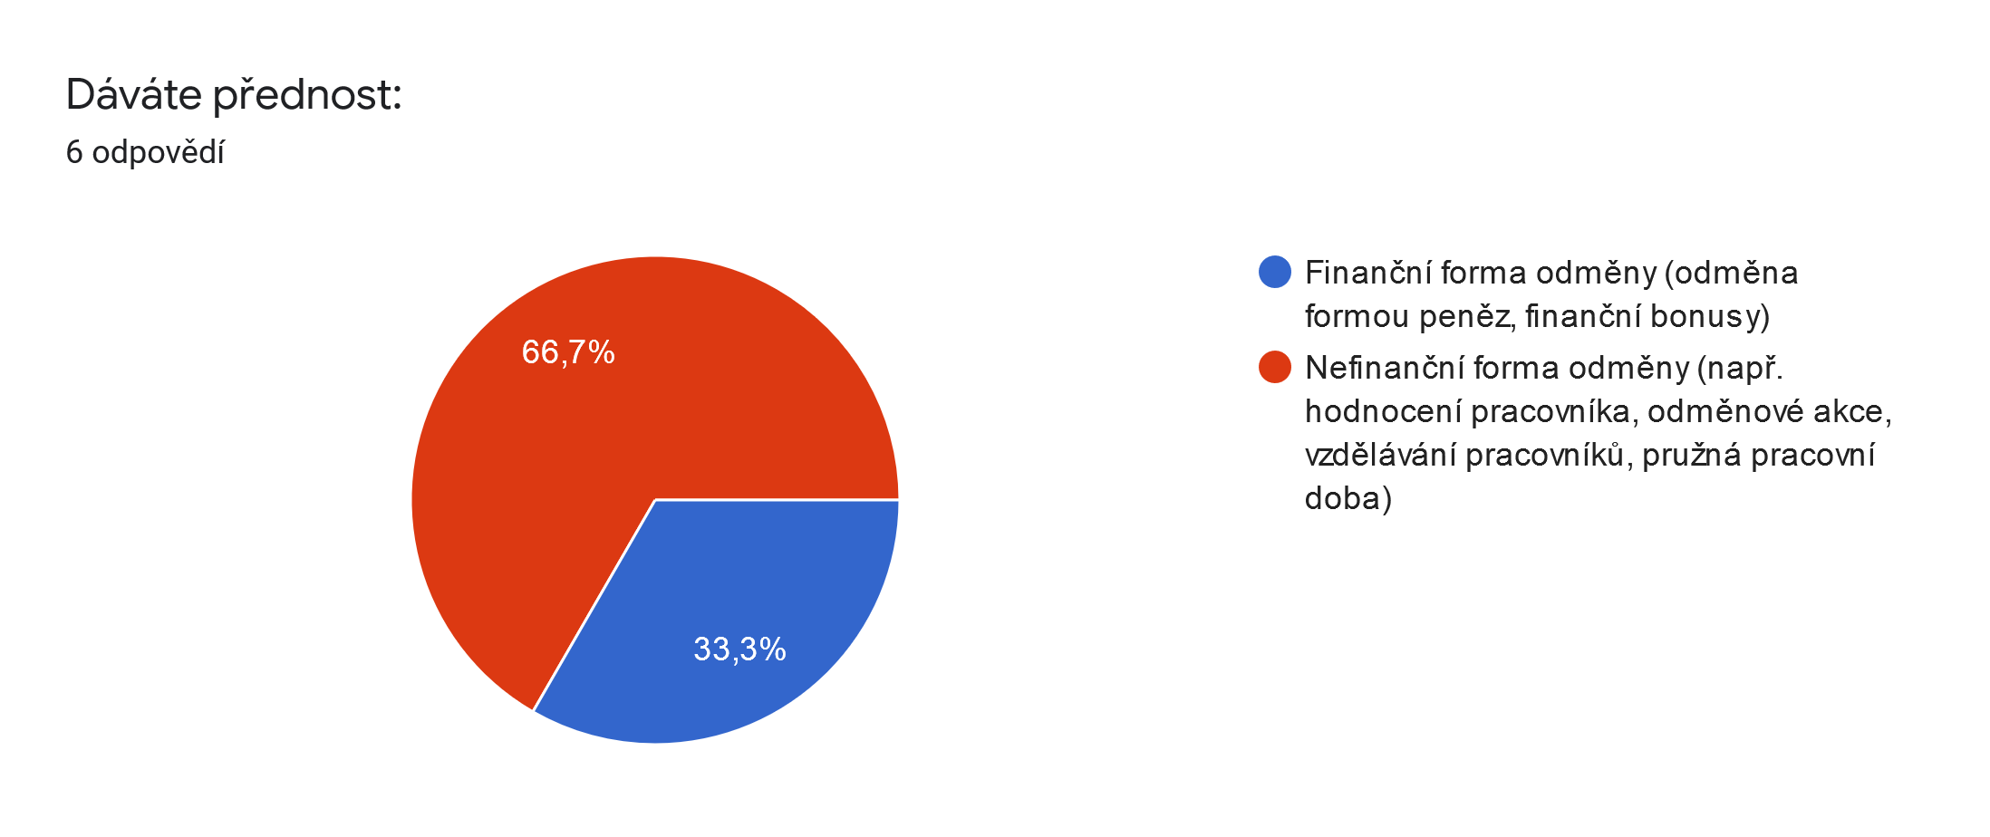

Graf 1::otázka č. 1[116]

První otázkou jsem se snažila identifikovat který způsob motivace je ve Veles Analytics více upřednostněn a motivuje znalostní pracovníky více. Více než polovina respondentů zodpověděla, že dává přednost nefinanční formě, mezi které spadá hodnocení pracovníka, které je podávané ve značce slovní formou. Dále pak různé odměnové akce, které si mohou pracovníci zvolit dle svého uvážení, pravidelné vzdělávání pracovníků jak formou face to face tak i online, tedy kombinovanou, což také může pracovníky více motivovat se tohoto rozvoje účastnit.

1. **Zaškrtněte 3 výhody/benefity, které Vás ve Veles Ananlytics nejvíce motivují:**

Graf 2:Otázka č. 2[117]

Z nabízených benefitů a výhod měli znalostní pracovníci Veles Analytics vybrat tři, které je nejvíce motivují. Z otázky vyplynulo, že nejvíce motivujícím faktorem pro je možnost flexibilní pracovní doby. Vzhledem k tomu, že někteří pracovníci mají příjem z Veles Analytics jako vedlejší, je pochopitelné, že tento benefit přispívá k větší spokojenosti v zaměstnání, vidina toho si nastavit své pracovní povinnosti dle toho, jak potřebují pracovníci. Druhou výhodou, kterou pracovníci považují za nejvíce motivační je možnost kariérního růstu, který je navržen tak, že nikomu se nedostává větších výhod. Všichni postupují po předem daném kariérním žebříčku. Třetím motivačním faktorem v práci je možnost vzdělávání a školení, dále pak možnost práce z domu a akce se spolupracovníky.

1. **Postrádáte v práci některé výhody či benefity?**

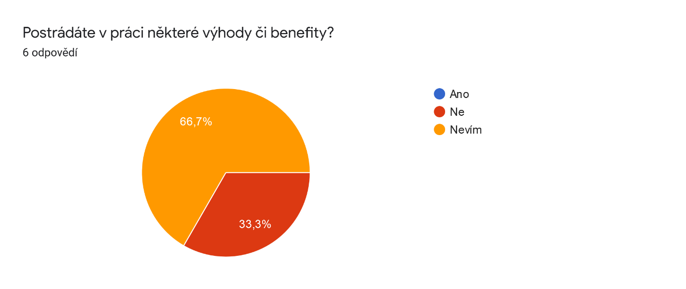

Graf 3: Otázka č. 3[118]

Tato otázka měla za úkol zjistit, jestli pracovníci mají pocit, že by jim chyběli některé výhody či benefity v práci. Více respondentů zodpovědělo že neví, zda postrádají některé z benefitů. Tato odpověď může být způsobena tím, že pracovníci neví, které další benefity by mohli mít možnost získat. Zbytek respondentů odpověděl, že nepotřebuje ke spokojenosti ve své práci více benefitů.

1. **Pokud jste odpověděli v předchozí odpovědi "ANO", které výhody či benefity postrádáte?**

Tato otázka byla bez odpovědi, jelikož nikdo u předchozí otázky nezodpověděl, že by mu výhody či benefity chyběli.

1. **Jste spokojen/a s Vaší nynější prací?**

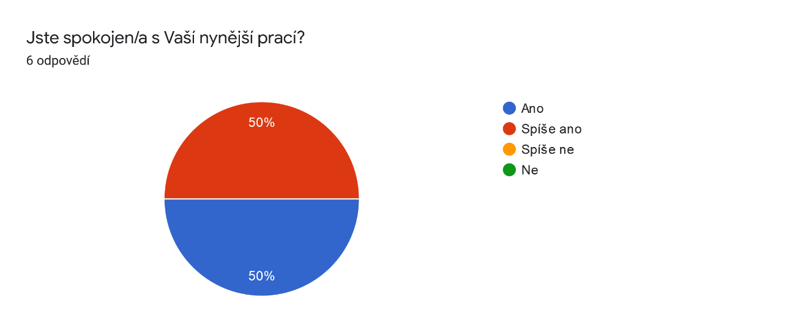

Graf 4: Otázka č. 5[119]

Pátá otázka měla za úkol zjistit celkovou spokojenost s prací. Půlka respondentů uvedla že je se svou prací spokojeno a druhá půlka je spíše spokojená. Nikdo neuvedl pracovní nespokojenost, což je důležitým faktem.

1. **Jaká je Vaše spokojenost s nynějším finančním hodnocením na základě vykonané práce?**

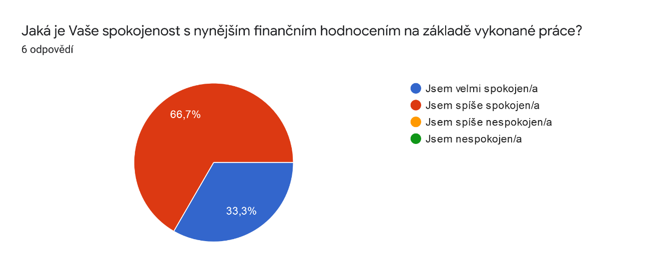

Graf 5: Otázka č. 6[120]

Tato otázka měla za úkol zjistit, zda jsou pracovníci spokojeni se svým finančním hodnocením, kterému se ve Veles Analytics dostává podle konkrétního pracovního výkonu. Spokojenost s tímto hodnocením je velmi dobrá, nikdo na otázku neodpověděl že by byl nespokojen a převážná většina je s finančním hodnocením spíše spokojena.

1. **Myslíte si, že Váš pracovní výkon je dostatečně odměňován pochvalou?**

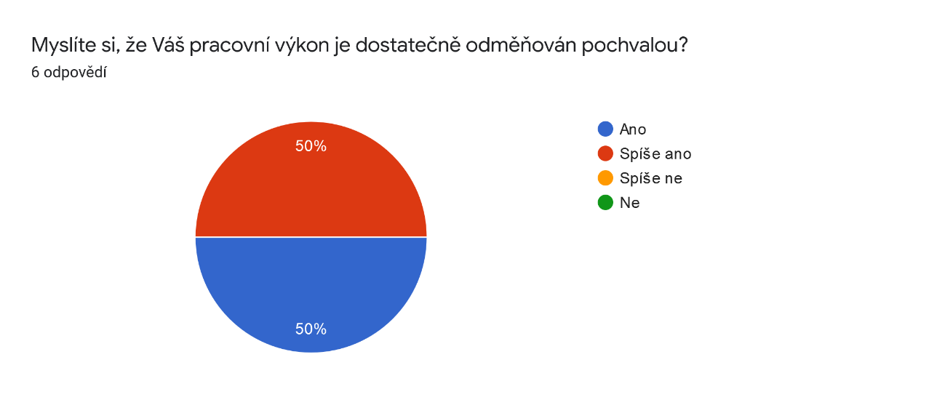

Graf 6: Otázka č. 7[121]

Na otázku, zda jsou pracovníci dostatečně odměňování pochvalou, zodpověděli respondenti pouze ano a spíše ano, z čehož obě odpovědi měli 50%.

1. **Který faktor ve Vás vyvolává větší motivaci k výkonu práce?**

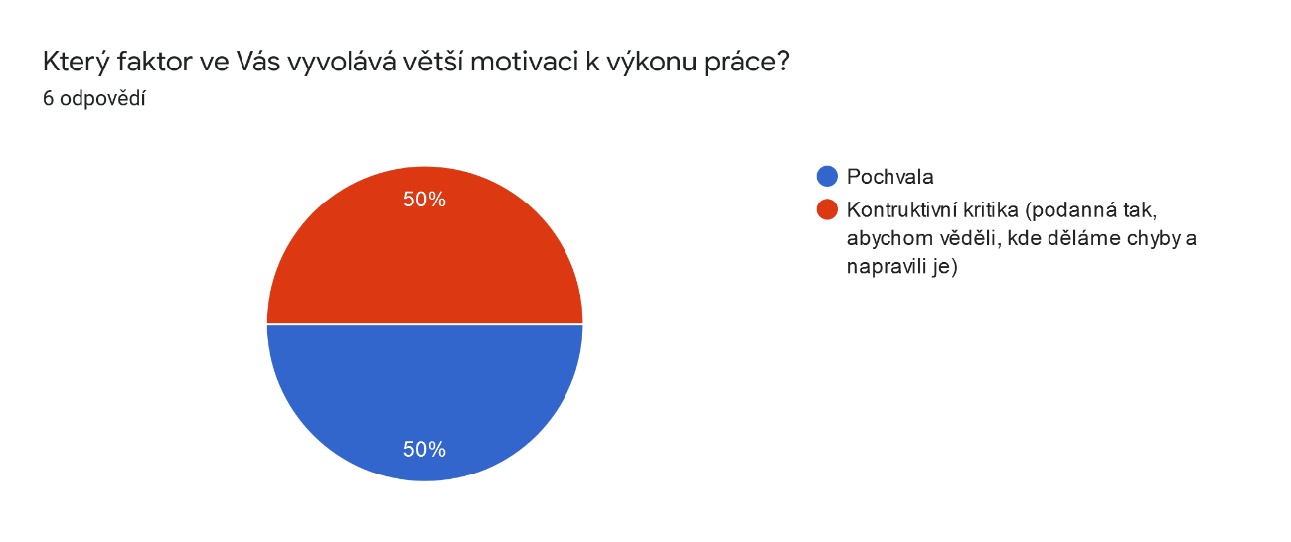

Graf 7: Otázka č. 8[122]

V osmé otázce bylo mým cílem zjistit, která z hodnotících metod více motivuje pracovníky. Jednalo se o hodnocení pomocí kritiky a pochvaly. Půlka respondentů odpověděla že je více motivuje hodnocení podáním kritiky a druhá půlka souhlasila s vyšší motivací formou pochvaly.

1. **Proč si myslíte, že v předchozí otázce, jste zvolil/a právě tuto odpověď?**

Otevřená otázka měla doplňovat odpověď na otázku číslo osm. Pokud pracovníci odpověděli že větší motivaci k práci v nich vyvolává pochvala, bylo to proto, že jsi jsou buď vědomy svých chyb, a protože vyvolává příjemný pocit, který nechtějí pracovníci ztratit, tak se snaží, aby mohli být pochváleni znovu. Také proto že vědí, že jdou správným směrem a vedení to ocení. Pokud respondenti zodpověděli, že je více motivuje konstruktivní kritika, tak uvedli že je vede ke zlepšení svého výkonu, kritika také vyhodnotí špatnou strategii či směr a díky tomu se mohou rychleji dostavit lepší výsledky zakončené právě pochvalou. Ovšem dva respondenti dodali, že se těžko posuzuje, která forma by převážila, protože je motivuje obojí.

1. **Odcházíte z hodnotícího pohovoru dostatečně motivováni? (Jedná se o rozhovor, který má zhodnotit pracovníka za určité časové období, jeho pracovní výkon, motivovanost a spokojenost s prací aj.)**

Graf 8: Otázka č.10[123]

Na otázku, zda odchází pracovníci dostatečně motivováni pro další práci, odpověděli respondenti ano z 60% a ostatní spíše ano. Jednoho respondenta se hodnotící pohovory netýkali, nejspíše proto, že je sám zajišťuje.

1. **Pokud byste mohl/a něco zlepšit na hodnotícím pohovoru, co by to bylo? (např. způsob podání pochvaly, kritiky, detailnější rozbor práce)**

Otevřená otázka číslo jedenáct doplnila odpovědi na otázku číslo deset. A mnoho pracovníků by nic na těchto pohovorech nic neměnilo, protože jim vyhovují, tak jak jsou, a i v situacích kdy se lidem nedaří, odcházejí z hodnotícího pohovoru s lepší představou kudy dál. Ovšem také uvedli, že vedení by se lépe mělo pokusit vcítit do spolupracovníka, co prožívá nejen v pracovní, ale i osobní rovině, tedy aby byli kritici více empatičtí vůči kritizovanému.

1. **Máte v práci faktory, které Vás demotivují? (faktorem se myslí např. neustálá kritika, nespokojenost s platem, špatné mezilidské vztahy, nevyužívání schopností pracovníka)**

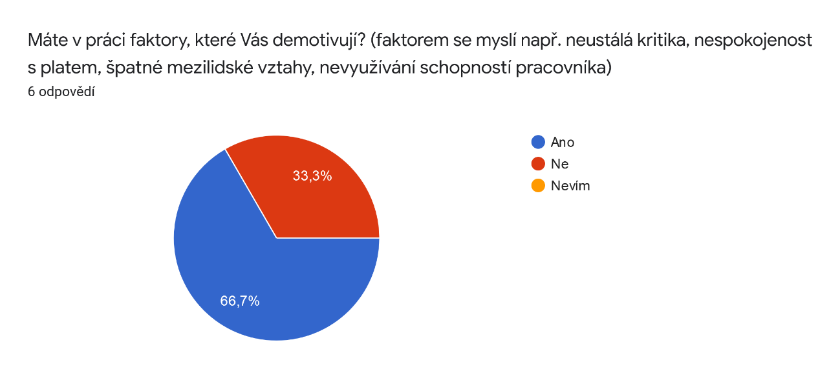

Graf 9: Otázka č. 12[124]

Z odpovědí na tuto otázku vyplývá že více než polovina pracovníků spatřuje ve Veles Analytics nějaké demotivační faktory, abych lépe porozuměla tomu, o jaké faktory se jedná položila jsem otevřenou odpověď v otázce třináct.

1. **Pokud jste odpověděla v předchozí odpovědi "ANO", uveďte, který faktor (faktory) to jsou:**

Obsáhlejší většina pracovníků zodpověděla v otázce č. 12, že v práci na ně působí demotivující faktory. Tato otázka měla zodpovědět otázku, které faktory to jsou. Mezi uvedenými byly tyto faktory:

* Nekonstruktivní a nepodložená kritika, kdy pracovník nepracuje na daných cílech a používá výmluvy
* Špatná soustředěnost podat dobrý výkon při telefonátu s klientem při ruchu v kanceláři způsobeným dialogy spolupracovníků
* Vedoucí jsou neprostupní pro další doplňující nápady či debatu, dále ovšem přetrvávající postoj k jejich první myšlence
* Když přijde pracovník s inovací ke zjednodušení práce, je jejich iniciativa kritizována

1. **Počet kurzů a školení ve Veles Analytics se mi zdá:**

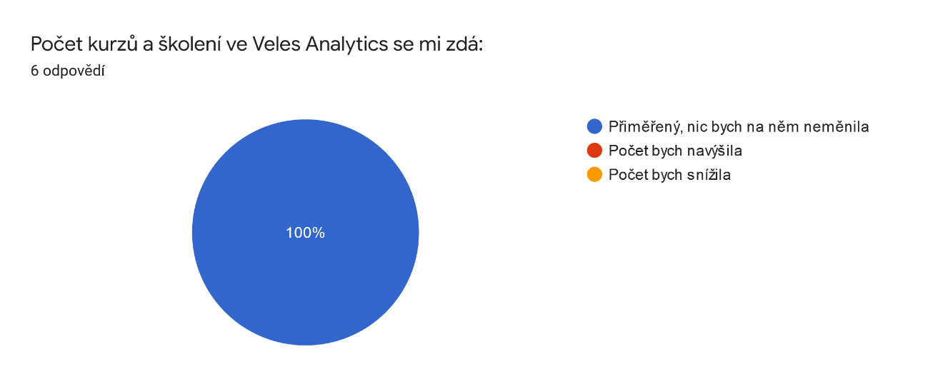

Graf 10: Otázka č. 14[125]

Jelikož ve Veles Analytics jsou znalostní pracovníci, vzdělávání a školení pracovníků je klíčové. Všichni respondenti, tedy 100% zodpověděli, že počet kurzů a školení je přiměřený a neměnili by jej.

1. **Jaký druh školení, kurzů nebo zvýšení kvalifikace dokážete ve Vaší práci více ocenit?**

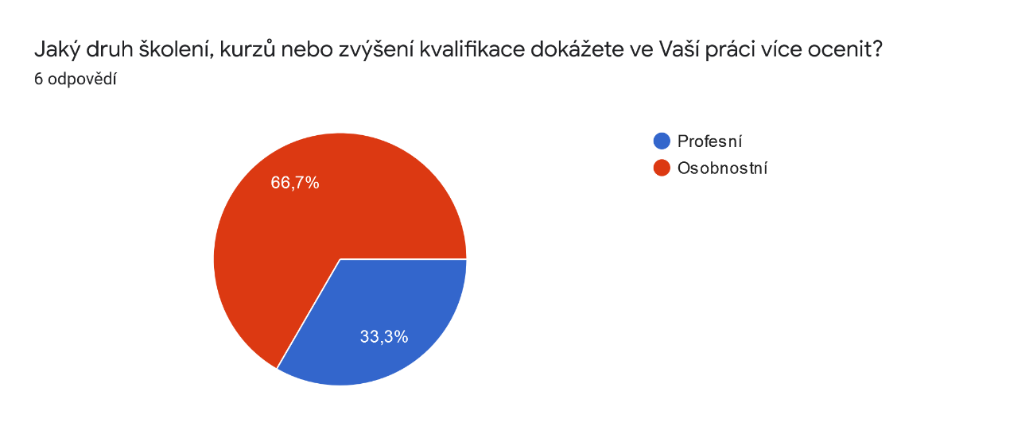

Graf 11: Otázka č. 15[126]

Veles Analytics nabízí dva typy školení, kurzů nebo zvýšení kvalifikace. A to sice profesní, ve kterých se například učí technickým a finančním věcem, druhým typem jsou osobnostní, kde rozvíjí svoji osobnost. Většina respondentů zodpovědělo, že lépe dokáží ocenit osobnostní typy školení, které je dokáží více motivovat.

**Identifikační otázky**

**Pohlaví:**

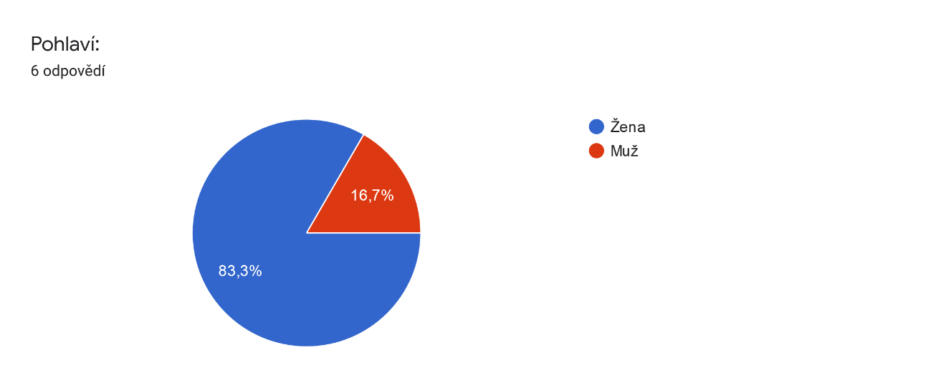

Graf 12: Otázka č. 16[127]

Na segment otázek v dotazníku odpovídali převážně ženy, které jsou ve větším množství zastoupeny také ve značce. Mužské pohlaví zastupoval pouze jeden člověk.

**Věk:**

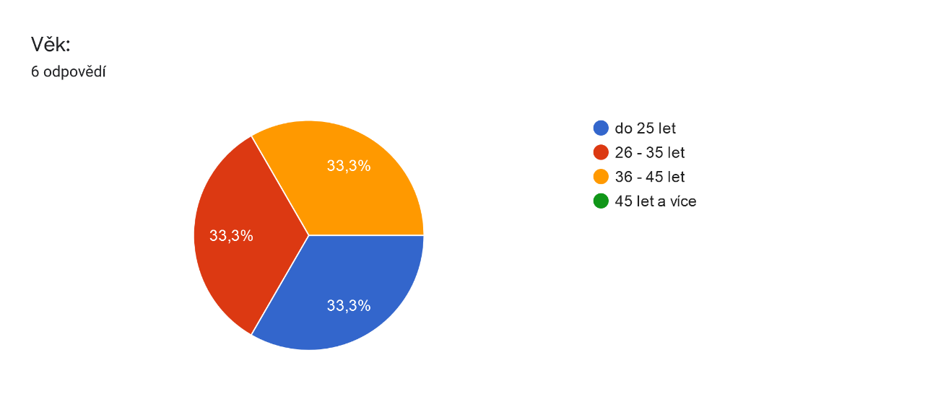

Graf 13: Otázka č. 17[128]

Zastoupení respondentů je rovnoměrné, na otázky odpovídala jedna třetina pracovníků do 25 let. Druhá třetina od 26 – 35 let a třetí třetina od 36 – 45 let.

**Nejvyšší dosažené vzdělání:**

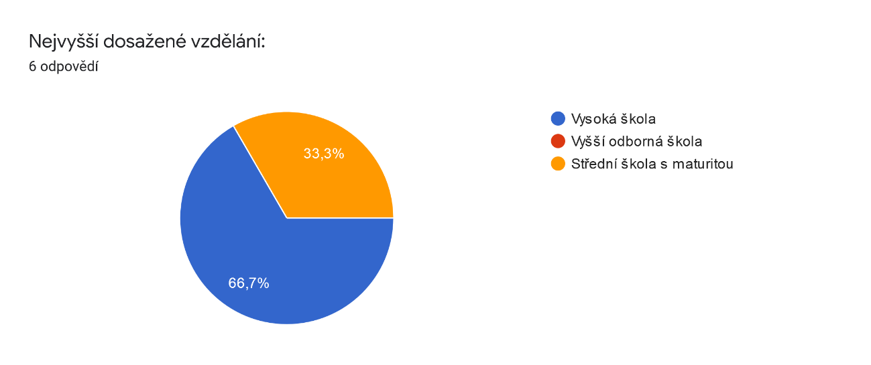

Graf 14: Otázka č. 18[129]

Pro práci ve Veles Analytics je požadováno minimálně dokončené střední vzdělání s maturitou. Z respondentů odpovídajících na tento dotazník mají toto vzdělání dva pracovníci a zbytek má vystudovanou vysokou školu.

**Uveďte rok počátku spolupráce se značkou:**

S vedením většina pracovníků spolupracovala již dříve, ovšem reálně značka byla založená až v roce 2018. Od tohoto roku s Veles Analytics spolupracovali čtyři respondenti a další dva spolupracovali od roku 2019. To, že s vedením spolupracovali někteří pracovníci již dříve značí větší důvěru a uznání mezi sebou navzájem.

Poslední otázka nabízela pracovníkům možnost okomentovat své odpovědi v dotazníku a uvedli, že jsou rádi za možnost pracovat ve Veles Analytics.

## Zkoumání současného stavu motivace znalostních pracovníků na základě videohovorů

V této části jsou vypsané otázky, na které respondenti odpovídali a jejich odpovědi, které uváděli. Individuální odpovědi jsou označené uvozovkami. Otázek bylo celkem pět a respondentů bylo též pět.

1. **Co Vás napadne jako první, zmíním-li pracovní motivaci?**

*„Příjemný kolektiv lidí.“*

*„Kariérní plán.“*

*„Možnost kariérního růstu.“*

*„Vnitřní motivace na sobě pracovat, mít snahu se posovat dál.“*

*„Kariérní postup“*

Tuto otázkou jsem se snažila účastníky videohovoru navnadit na pracovní motivaci, aby si představili, co asi pracovní motivace může znamenat. Podle toho, co je napadlo jako první, pravděpodobně přikládají těmto odpovědím vyšší hodnotu a považují je v práci za důležité. Více lidí odpovědělo na tuto otázku, že si pod pojmem pracovní motivace představí možnost kariérního růstu/plánu. To může znamenat, že tuto výhodu v práci vnímají jako podstatnou. Odpovědí pracovat na sobě a mít snahu se posouvat dál může být myšleno také jako karierní růst či rozvoj zaměstnance i díky školení aj. Jeden respondent vnímá dále pracovní motivaci jako příjemný kolektiv lidí.

1. **Jak byste popsal/a cíle Veles Analytics? Ztotožňujete se s nimi?**

*„Cílem je rozšiřování pracovní gramotnosti mezi lidi a snaží se přizpůsobovat trhu, což lze vidět i v koronavirové době, reagují rychle na změny a snaží se být přívětivá a ekologická aj.“*

*„Vytvořit takové pracovní prostředí, které spolupracovníky stmeluje, můžou se navzájem podporovat, zároveň se tým snaží kariérně posouvat, jak v pracovní rovině, tak na osobnostní.“*

*„Ztotožňuji se s nimi, sama působím na finančním trhu 7 roků, cílem je kultivovat finanční trh, povědomí a propagace financí.“*

*„Cílem je šířit finanční gramotnost, pomáhat klientům s financemi, aby to pochopili, aby se v tom vyznali, cílem je spokojený klient, a ztotožňuju se s tím.“*

*„Cíle bych popsala ve dvou rovinách v klientské rovině, cílem šířit finanční gramotnost v druhé rovině spolupracovníků, v manažerské činnosti, dát jim prostor být úspěšní, tvořit z nich úspěšné, v obojím vidím smysl, ztotožňuji se s těmito cíli a je to dostačující.“*

Ztotožňování s cíli značky je podstatným bodem pro motivování lidí. Všichni odpovídající pracovníci se z těmito cíli ztotožňují. Jako jeden z hlavních cílů bylo uvedeno šíření finanční gramotnosti mezi lidi, pomáhat klientům s těmito financemi tak, aby byli spokojení. Ovšem cílem je též orientace nejen na klienta, ale i na znalostního pracovníka, který by měl mít vhodné podmínky pro svůj rozvoj. Díky ztotožnění cílů vznikají angažovanější pracovníci a je pravděpodobnost větší spokojenosti se zaměstnáním.

1. **Pokud si v práci nevíte s něčím rady, dostane se Vám patřičné pomoci?**

*„Vždy.“*

*„Určitě. Můžu jít jak za kolegy, tak za vedoucím, který nám poradí.“*

*„Určitě.“*

*„Určitě.“*

*„Určitě, každý máme k ruce vedoucího, když si s něčím nevím rady jdu za ním, anebo za ostatními kolegy, především mentor, v různých zaměstnáních to bývá tak, že ho nechají ať se se vším vypořádá sám.“*

Patřičná pomoc je důležitým faktorem, zvláště pro znalostní pracovníky, kteří se učí stále novým věcem a tím se rozvíjí. Všem respondentům jsou dle videohovorů poskytovány rady a patřičná pomoc, jak ze strany vedoucích, tak od kolegů. To také upevňuje důvěru mezi sebou navzájem, pracovníci díky tomu nemají pocit méněcennosti.

1. **Jakou formou je Vám zpětná vazba a hodnocení poskytováno? Preferoval/a byste jiné? Pokud ano, které?**

*„Je nám poskytováno slovně a děláme si poznámky a kdykoliv můžeme i do jiných poznámek nahlédnout, takže není třeba.“*

*„Zpětná vazba se mi dostává formou slovního podání, osobně, není potřeba písemné, neměnila bych ji.“*

*„Zpětná vazba je mi poskytována formou ústní, hodnocení na individuálech, pracovní porady, kde je také hodnocení, kde je spíše náhled na celkovou značku.“*

*„Jsou čtvrtletní zhodnocení a individuální, obojí je slovní. Jedná se spíše o povzbuzení k práci, konstruktivní kritiky tam moc není. Hodnocení mi vyhovuje tak, jak je.“*

*„Zpětná vazba je nám poskytována. S vedoucími jsme v pravidelném kontaktu, takže je zpětná vazba hned a případně dlouhodobější práce je to slovní zpětná vazba, bylo by zvláštní psát písemnou, když jsme stále v kontaktu.“*

Zpětná vazba je podávána formou slovní. Žádný z pracovníků by tuto formu neměnil, jelikož považují slovní podání vazby za dostačující. Výhodou stálého kontaktu pracovníků je okamžitá zpětná vazba, ta, pokud je podaná ať už po chybě formou kritiky, nebo formou pochvaly za dobře odvedenou práci, je větším motivačním faktorem než hodnocení podané zpětně. Další připomínky na pracovníka jsou uváděny individuálně, kdy si pracovníci i vedoucí pohovoru mohou zapisovat poznámky. Pochvala před ostatními zvyšuje chuť k práci a navýší motivaci, ovšem tyto pochvaly by neměli být dávané pouze stejným lidem. Pracovníci se nezmínili o tomto demotivujícím faktoru, který způsobuje pocit méněcennosti, tudíž předpokládám, že je pochvala mezi pracovníky dávána rovnoměrně a nikdo není zvýhodňován.

1. **Jsou Vaše názory a připomínky ve Veles Analytics považovány za důležité? Probíráte tyto názory mezi sebou?**

*„Nemám pocit méněcennosti, nejsem v horší pozici a mám vždy právo na vlastní názor, vztahy na pracovišti považuji za příjemné.“*

*„Možnost tady je, jsou pro ni vyhrazeny určité časy, je zde prostor.“*

*„Ano, za důležité je považuji, je zde svobodná volba, říct co si o tom myslíme.“*

*„Ano, je tu velká možnost vyjádřit názor a přijít s něčím novým.“*

*„Porady kde se řeší inovace, i když přijde nováček se zajímavou myšlenkou, tak to vítáme.“*

To, co si zaměstnanec myslí a zda má nějaké nové nápady či pouze konkrétní názor na určitou věc se považuje za důležité. Je vždy přihlíženo k tomu, jak pracovníci vnímají projekty, inovace aj. Na tyto názory jsou dokonce vyhrazené časové úseky, kde se debatuje nad touto možností. Otázkou je, zda tento názor bude kvalitní a rozhodne se, jestli bude podpořen a zrealizován. Stejně jako pomoc ze strany vedení a kolegů je i možnost podělit se o své myšlenky důležitá pro omezení pocitu méněcennosti a posílení důvěry v kolektivu. Vztahy na pracovišti jsou tedy díky této možnosti více prohlubovány a motivace k práci tím pádem větší.

1. **Jak vnímáte Váš kariérní růst ve značce, máte možnost se nadále rozvíjet?**

*„Určitě, ovšem práci nevykonávám na full time. Veles Analytics je místo, kde jsou ochotní se Vám věnovat a hodně se zde hledí na motivaci, když to porovnám s mým zaměstnáním na full time, kde mi přijde že nemám žádnou motivaci. Vystřídala jsem mnoho zaměstnání a mohu opravdu posoudit, že je to opravdu velký rozdíl v motivaci a peníze nejsou všechno.“*

*„Určitě se nadále můžeme rozvíjet jak osobnostně, tak v rámci manažerských věcí. Je stále co se učit, a práce není stereotypní a každý den se naučíme něco nového.“*

*„Určitě růst je, během roku jsem postoupila na kariérní pozici, podpora od vedení je a je to i cílem značky, aby firma mohla růst dále, záleží nejen na značce ale i na obchodních partnerech, kteří určují, jak bude kariérní růst probíhat.“*

*„Vnímám karierní růst dobře, je to jeden z největších aspektů motivace, pořád se někam posouvám, stále se učíme něco nového.“*

*„Karierní růst je na základě pevně stanovených pravidel, není to o tom se zalíbit vedoucímu, každý má stejné podmínky a záleží na něm, jestli je splní a za jak dlouho je splní. Je zde obrovská svoboda, postupy nejsou limitované, člověk toho může dosáhnout, když chce.“*

To, že se člověk má nadále možnost někam posouvat, posiluje jeho snahu a chuť pracovat. Díky pocitu, že se někam posouvají, se vyhýbají společnosti možnosti, že by pracovníci odešli. Příznivé podmínky v ostatních oblastech jako je vzdělávání, hodnocení a vztahy na pracovišti zajišťují větší motivaci ke kariérnímu růstu. Kariérní žebříček je dle pracovníků postaven na spravedlivém postupu, který je též propojen se skvělými vztahy na pracovišti, pokud by byl někdo více zvýhodňován, vedlo by to k pocitu méněcennosti a například závisti mezi sebou, dokonce i k pomluvám, které zhoršují celkovou spokojenost s prací. Jak bylo zjištěno z otázky č. 1, kariérní postup je velice důležitým pro motivaci k práci. Bylo zde zmíněno, že na motivaci se ve značce velice dbá a jeden respondent odpověděl větou *„peníze nejsou všechno“,* čímž se můžeme ujistit i ve Veles Analytics.

## Vyhodnocení videohovorů

Z videohovorů vyplynulo, že znalostní pracovníci si pod pojmem pracovní motivace představí příjemný kolektiv lidí, možnost kariérního růstu a snahu k tomu se někam posouvat, očividně jsou tyto body v práci důležité právě pro motivaci k práci. Cíle Veles Analytics by shrnuli jako rozšiřování finanční gramotnosti mezi lidi a snahu o přizpůsobení se trhu, což lze vidět i v koronavirové době, kdy Veles Analytics reaguje rychle na změny. Dále je snaha pomáhat s financemi klientům, cílem je tedy také spokojený klient. Dalším cílem je pak vytvořit prostředí, které pracovníky stmeluje a pracovníci se podporují navzájem, zároveň se tým snaží kariérně posouvat. S těmito cíli se všichni pracovníci ztotožňují, což je také důležitým faktorem pro motivaci ke vzdělávání a školení zaměstnanců. Pokud by se neztotožňovali s těmito cíli, byl by velký problém je motivovat jak k práci, tak k pracovnímu rozvoji. Respondenti jednohlasně odpověděli, že pokud si neví s něčím rady, vždy se jim dostane patřičné pomoci jak ze strany vedení, tak od kolegů, což stmeluje vztahy na pracovišti. Zpětná vazba je pracovníkům poskytovaná pravidelně během práce, a pochvaly a částečně i kritiky se jim dostává zpětně hned. Zpětná vazba je dávána jak individuálně, tak i na pracovních poradách, kde se spíše probírá i celkový náhled na značku. Karierní růst je postaven na pevně stanovených pravidlech a každý má stejné podmínky. Pracovníci se stále někam posouvají a každý den se naučí něco nového.

# Návrh na zlepšení motivace

Dle dotazníkového šetření bylo zjištěno, že pracovní spokojenost ve Veles Analytics je velmi dobrá. Finanční ohodnocení bych nezvyšovala za účelem motivace, jelikož pracovníci jsou spokojeni s nynějším finančním ohodnocením a forma vyšší finanční odměny nemusí být tak efektivní jako motivace pomocí hmotných a nehmotných benefitů. Většinu pracovníků motivuje právě tato forma, jež můžeme vidět také v odpovědích na otázku číslo jedna v dotazníkovém šetření. Přesto by bylo vhodné zjišťovat i v budoucnu, například v hodnotících hovorech, jak pracovníci vnímají své finančního ohodnocení.

Z videohovorů dále vyplynulo i to, že vztahy mezi pracovníky jsou velmi dobré, což může být způsobeno i jejich menším počtem, ale také tím, že se zde velmi dbá na posilování pracovních vztahů, například teambuildingy. Z dotazníků vyplynulo že teambuildingy, spadají do výhod více motivujících pracovníky. Vztahy na pracovišti jsou totiž klíčové pro celkovou spokojenost. Ovšem je tu pár demotivačních faktorů, které byly zjištěny z dotazníků a mohou způsobovat například frustraci. Těmito faktory jsou občasná nekonstruktivní kritika, pokud pracovník nedodržuje slíbenou práci, demotivace z hlediska pracovních místnost, které způsobují nadměrný hluk a pracovníci se někdy nemohou soustředit na svoji práci, občasná neprostupnost vedoucích v rámci nových nápadů za účelem udržet si daný cíl, který byl původně záměrem. Je zde uplatněn v rámci rozhodování konzultativní styl řízení, ovšem ten zaručuje i to, že právě věci budou fungovat tak, jak by měly. Také ale můžeme zvážit formu participativního stylu řízení, a sice, že rozhodnutí budou rozhodnuta skupinově, tedy například formou hlasování o přijetí nápadu jednoho z pracovníků. Ovšem tento styl řízení také vyžaduje, aby pracovníci za případné chyby přijali veškerou zodpovědnost. Je tu tedy určité riziko, aby věci dále fungovali, jak mají. Participativní styl může být uplatněn u méně důležitých rozhodnutí. Dle mého názoru pracovníci nevykazují u této tématiky zvýšenou nespokojenost, jelikož z hlediska videohovorů byla naopak zmíněna naprostá spokojenost z hlediska jejich připomínek a nápadů ve Veles Analytics a nové nápady jsou zde vítány. Rozpor mezi dotazníkem a videohovorem může být pouze v jednom jedinci, který se videohovorů nezúčastnil. Doporučila bych se zeptat pracovníků individuálně nebo na poradách, zda si myslí, jestli nejsou jejich nápady brány v potaz, a poté bych řešila tento problém dále. Co se týče nadměrného hluku v kanceláři, bylo by vhodné zvážit, zda by v jednom otevřeném prostoru v kanceláři nebylo vhodné například přidat malou místnost, kde by pracovníci mohli jít telefonovat, pokud potřebují větší klid. Také je tu stále možnost práce z domova, která je právě jednou z větších výhod pracovníků ve Veles Analytics, pokud si pracovníci jasně stanoví tzv. work-life balance, může být práce z domova velmi efektivním a motivujícím nástrojem. Ovšem nesmí zapomínat na komunikaci s ostatními pracovníky, pomocí videohovorů, telefonátů aj., protože převážně právě díky ní vznikají nové nápady. Tento způsob práce pochopitelně postrádá zpětnou vazbu, která je pracovníkům poskytována v kanceláři hned, a tím je tedy motivace více posilována.

Vedení se snaží zpětnou vazbou povzbuzovat své pracovníky slovním hodnocením. Písemné hodnocení bych vzhledem k individuálním rozhovorům ani neposkytovala, pokud pracovníci budou chtít, mohou si dělat poznámky nebo mohou o poznámky požádat. Pracovníci jsou převážně spokojeni s tím, jak probíhá jejich k hodnocení, kde ve větší míře přebývá spíše pozitivní zpětná vazba, která posiluje u pracovníků pocit uznání. Ovšem některým pracovníků chybím konstruktivní kritika pro ty, kteří nepracují, tak jak by měli a používají různé výmluvy jako omluvu proč tomu tak není. Tyto pracovníky bych nekritizovala před druhými. Kritika by měla probíhat v soukromí, nejlépe formou individuálního rozhovoru, který by vedoucí pracovník opět nesl v pozitivním duchu a snažil by se závěrem pomocí oboustranné komunikace najít řešení a stanovit si dané cíle, které pracovník má splňovat.

To že si navzájem kolegové pomáhají a mohou se obrátit i na vedení, pokud si neví rady, posiluje vzájemnou důvěru, což výrazně přispívá k výborným vztahům na pracovišti i mimo něj. Kariérní růst je ve Veles Analytics postaven velmi dobře, a jako jeden z hlavních aspektů motivace. Motivaci bych popsala jako výbornou, to mohou posoudit i pracovníci, kteří pracovali nebo pracují i v jiných firmách a zodpověděli v rozhovoru, že pokud ji porovnají s prací ve Veles Analytics je rozdíl veliký a motivace se jim dostává o mnoho více. To, že je postaven kariérní růst na pravidlech stejných pro všechny umožňuje to, že nikomu není dána individuální výhoda, například posunutí po karierním žebříčku díky konexím nebo oblíbenosti. Díky tomu, že se pracovníci naučí něco nového každý den, udržují značku konkurenceschopnou a flexibilní na trhu. Znalosti, které se naučí, jsou totiž základním kamenem pro znalostní pracovníky a rozvoj firmy.

Z dotazníků je jasně vidět že počet kurzů a školení je pro pracovníky ideální, tudíž bych jej ani nenavyšovala ani nesnižovala. Pro pracovníky jsou zajímavější osobnostní kurzy a školení, které by také mohli mít formou odměny spojené například s dobrým jídlem, nebo pomocí nových technologií, jako je gamifikace, virtuální realita aj.

Veles Analytics staví pracovní motivaci na skvělých základech a snaží se ji nadále zdokonalovat, proto jsou zde znalostní pracovníci nadprůměrně motivováni než ve většině firmách a organizacích.

# Závěr

Ve své bakalářské práci jsem se věnovala tématu motivace znalostních pracovníků ve Veles Analytics, jejíž hlavní činností je komunikace se zákazníky a tvorba finančních analýz a administrativy. Cílem bylo zjistit současnou motivaci pracovníků Veles Analytics a vytvořit návrh případných změn nynější motivace pracovníků, jejíž zlepšení má za cíl mnoho manažerů. Motivace totiž přispívá k lepšímu výkonu pracovníku, jejich spokojenosti, efektivnímu plnění úkolů a cílů značky.

Pro zjištění současné motivace jsem nejprve využila dotazníkového šetření a poté využila aplikace ZOOM pro videohovory, které měli původně probíhat formou rozhovorů, ovšem koronavirová situace toto neumožnila.

Ze zhodnocení dotazníkového šetření a rozhovorů s pracovníky vyplývá, že motivační systém je vystavěn na výborných vztazích mezi pracovníky, jak v pracovní, tak v osobní rovině. Dále pak na možnosti uplatňovat určité výhody, mezi kterými jsou přednostně flexibilní pracovní doba, možnost kariérního postupu, možnost práce z domova, rozvoj a vzdělání zaměstnanců, které je pro znalostní pracovníky jedním z nejdůležitějších prvků, a nakonec akce se spolupracovníky, které právě posilují vazby mezi nimi. Finanční ohodnocení zde sice hraje podstatnou roli, ale ne tak důležitou jako právě různé benefity. V návrhu na zlepšení jsem podotkla pár bodů, které by mohli vedoucí a manažer pro své pracovníky udělat. Ovšem motivace ve Veles Analytics bych popsala jako velmi dobrou.

# Summary

Motivation is one of the most important things for companies. If knowledge workers are sufficiently motivated, it supports their work performance and job satisfaction. The aim of my bachelor theses was to analyse current motivation of knowledge workers in Veles Analytics and then made a proposal for improve it.

The first part of my bachelor thesis focuses on a theoretical description of work motivation. I also describe work theories, difference between internal and external motivation and motivation in companies using economic tools. The second section of my bachelor thesis is the practical part. Using a questionnaire survey, I examined the current motivation of Veles Analytics knowledge workers. For a better understanding, I supplemented the quantitative research with a qualitative one, which was an interview.

The evaluation of the questionnaire survey and interviews with employees shows that the motivation system is built on excellent relationships between employees, both at work and personally. Furthermore, the possibility to apply certain benefits, including preferential flexible working hours, the possibility of career advancement, the possibility of working from home, development and education of employees, which is one of the most important elements for knowledge workers, and finally actions with co-workers, which just strengthen ties between them. Financial evaluation plays a significant role here, but not as important as the various benefits. In the proposal for improvement, I pointed out a few points that leaders and managers could make for their employees. However, I would describe the motivation in Veles Analytics as very good.

# Zdroje

Knihy

Armstrong, Michael. *Odměňování pracovníků*. 1. české vyd. Praha: Grada, 2009. 442 s. Expert. ISBN 978-80-247-2890-2.

Armstrong, Michael. *Personální management*. Vyd. 1. Praha: Grada Publishing, 1999. 963 s. ISBN 80-7169-614-5

BARTÁK, Jan. *Jak vzdělávat dospělé*. Praha: Alfa Nakladatelství, 2008. s. 133. ISBN 978-80-87197-12-7. Dostupné také z: https://kramerius-vs.nkp.cz/uuid/uuid:c289e930-5112-11e9-ba39-005056825209

Barták, Jan. *Personální řízení, současnost a trendy*. Vyd. 1. Praha: Univerzita Jana Amose Komenského, 2011. 272 s. ISBN 978-80-7452-020-4.

BARTÁK, Jan. *Jak vzdělávat dospělé*. Praha: Alfa Nakladatelství, 2008. 198 s. ISBN 978-80-87197-12-7.

BECK, Robert C. *Motivation: theories and principles*. 5th ed. Upper Saddle River, NJ: Pearson Prentice Hall, c2004, x, 470 s. ISBN 013111445X.

Bednář, Vojtěch. *Jak omezit fluktuaci a udržet si zaměstnance manažerskými nástroji*. První vydání. Praha: Grada, 2018. 105 s. Manažer. ISBN 978-80-271-0648-6.

Bedrnová, Eva a kol. *Manažerská psychologie a sociologie*. Vyd. 1. Praha: Management Press, 2012. 615 s. ISBN 978-80-7261-239-0.

[BENGT, Karlof](https://www.amazon.com/s/ref=dp_byline_sr_book_1?ie=UTF8&field-author=Bengt+Karlof&text=Bengt+Karlof&sort=relevancerank&search-alias=books), The A-Z of Management Concepts and Models, London : Thorogood Publishing, 2005, s. 432. ISBN 9781854183859.

Bělohlávek, František. *20 typů lidí: jak s nimi jednat, jak je vést a motivovat*. 2., rozš. vyd. Praha: Grada, 2012. 158 s. Komunikace. ISBN 978-80-247-4323-3.

Bělohlávek, František. *Jak řídit a vést lidi: testy, případové studie, styly řízení, motivace a hodnocení*. Vyd. 1. Praha: Computer Press, 2000. ix, 92 s. Praxe manažera. Business books. ISBN 80-7226-308-0.

Caha, Zdeněk et al. *Management lidských zdrojů*. Lüdenscheid: RAM-Verlag, 2017. 292 stran. Scientific and technical literature. ISBN 978-3-942303-52-1.

Fejfarová, Martina a Horalíková, Marie. *Personální řízení*. Vyd. 1. V Praze: Česká zemědělská univerzita, Provozně ekonomická fakulta, 2013. 110 s. ISBN 978-80-213-2328-5.

FREY, Bruno S.; OSTERLOH, Margit (ed.). *Successful management by motivation: Balancing intrinsic and extrinsic incentives*. Springer Science & Business Media, 2001.

Hagemann, Gisela. *Motivace*. 1. vyd. Praha: Victoria Publishing, 1995. 212 s. ISBN 80-85865-13-0.

HONZÁK, Radkin. *Jak žít a vyhnout se syndromu vyhoření*. V Praze: Vyšehrad, 2015. ISBN 978-80-7429-552-2.

HORVÁTHOVÁ, Petra, Andrea ČOPÍKOVÁ a Vysoká škola báňská-Technická univerzita Ostrava. *Systémy odměňování v organizacích*. Ostrava: VŠB-Technická univerzita Ostrava, 2007. 110 s. ISBN 978-80-248-1629-6.

Kolman, Luděk et al. *Motivace, produktivita a způsob života*. Praha: Linde Praha, 2012. 191 s. ISBN 978-80-7201-892-5.

Koubek, Josef. *Řízení lidských zdrojů: základy moderní personalistiky*. 4., rozš. a dopl. vyd. Praha: Management Press, 2007. 399 s. ISBN 978-80-7261-168-3.

Krninská, Růžena. *Motivace a stimulace pracovního jednání*. 1. vyd. V Českých Budějovicích: Jihočeská univerzita, Ekonomická fakulta, 2012. 133 s. ISBN 978-80-7394-343-1.

Kubátová, Jaroslava. *Management lidských zdrojů*. 1. vyd. Olomouc: Univerzita Palackého v Olomouci, 2013. 163 s. Skripta. ISBN 978-80-244-3397-4.

Tureckiová, Michaela. *Řízení a rozvoj lidí ve firmách*. Vyd. 1. Praha: Grada Publishing, 2004. 168 s. Psyché. ISBN 80-247-0405-6.

NĚMEČKOVÁ, Iveta. The role of benefits in employee motivation and retention in the financial sector of the Czech Republic. *Economic research-Ekonomska istraživanja*, 2017, 30.1: 694-704.

Mikuláštík, Milan. *Manažerská psychologie*. 2., aktualiz. a rozš. vyd. Praha: Grada, 2007. 380 s. Manažer. Management. ISBN 978-80-247-1349-6.

MOLNÁR, Zdeněk a Vysoká škola ekonomická v Praze. *Competitive intelligence*. Praha: Oeconomica, 2009. s. 85. ISBN 978-80-245-1603-5.

Mládková, Ludmila. *Management znalostních pracovníků*. Vyd. 1. V Praze: C.H. Beck, 2008. ix, 132 s. Beckova edice ABC. ISBN 978-80-7400-013-3.

Nakonečný, Milan. *Encyklopedie obecné psychologie*. 2., rozš. vyd, v Academii vyd. 1. Praha: Academia, 1997. 437 s. ISBN 80-200-0625-7.

Nakonečný, Milan. *Motivace*. 1. vyd. Praha: Management Press, 1992. 258 s. ISBN 80-85603-01-2.

NOE, Raymond A.; KODWANI, Amitabh Deo. *Employee Training and Development, 7e*. McGraw-Hill Education, 2018. ISBN-13: 978-9353161651.

PEŠEK, Roman a Ján PRAŠKO. *Syndrom vyhoření: jak se prací a pomáháním druhým nezničit: pohledem kognitivně behaviorální terapie*. V Praze: Pasparta, 2016. ISBN 978-80-88163-00-8.

Rychtaříková, Yveta. *Kritikou a pochvalou k vyšší motivaci zaměstnanců*. Vyd. 1. Praha: Grada, 2008. 135 s. Vedení lidí v praxi. ISBN 978-80-247-2100-2.

URBAN, Jan. *10 nejdražších manažerských chyb*. Praha: Grada, 2010. ISBN 978-80-247-3176-6. (strany)

Urban, Jan. *Motivace a odměňování pracovníků: co musíte vědět, abyste ze svých spolupracovníků dostali to nejlepší*. První vydání. Praha: Grada, 2017. 157 stran. Manažer. ISBN 978-80-271-0227-3.

Vodáček, Leo a Vodáčková, Oľga. *Moderní management v teorii a praxi*. 3., rozš. vyd. Praha: Management Press, 2013. 359 s. ISBN 978-80-7261-232-1.

Vodák, Jozef a Kucharčíková, Alžbeta. *Efektivní vzdělávání zaměstnanců*. 2., aktualiz. a rozš. vyd. Praha: Grada, 2011. 237 s. Management. ISBN 978-80-247-3651-8.

Vnoučková, Lucie, Urbancová, Hana a Smolová, Helena. *Marketing lidských zdrojů*. Vydání první. [Praha]: Vysoká škola ekonomie a managementu, 2016. 136 s. Edice učebních textů. ISBN 978-80-87839-74-4.

Internetové články

ALDERFER, Clayton P. An empirical test of a new theory of human needs. *Organizational behavior and human performance*, 1969, 4.2: 142-175.

ANDALIB, Tarnima Warda; DARUN, Mohd Ridzuan; AZIZAN, Azlinna. Frustration of employees: Reasons, dimensions and resolving techniques. *WCIK E Journal of Integration Knowledge*, 2013, 1-11.

DANISH, Rizwan Qaiser; USMAN, Ali. Impact of reward and recognition on job satisfaction and motivation: An empirical study from Pakistan. *International journal of business and management*, 2010, 5.2: 159.

DELANEY, Molly L.; ROYAL, Mark A. Breaking engagement apart: The role of intrinsic and extrinsic motivation in engagement strategies. *Industrial and Organizational Psychology*, 2017, 10.1: 127-140.

CAULTON, Jane R. The development and use of the theory of ERG: A literature review. *Emerging Leadership Journeys*, 2012, 5.1: 2-8.

GANTA, Vinay Chaitanya. Motivation in the workplace to improve the employee performance. *International Journal of Engineering Technology, Management and Applied Sciences*, 2014, 2.6: 221-230.

OUDEYER, Pierre-Yves; KAPLAN, Frederic. What is intrinsic motivation? A typology of computational approaches. *Frontiers in neurorobotics*, 2009, 1: 6.

MAFINI, Chengedzai; DLODLO, Nobukhosi. The relationship between extrinsic motivation, job satisfaction and life satisfaction amongst employees in a public organisation. *SA Journal of Industrial Psychology*, 2014, 40.1: 01-12.

MARKOS, Solomon; SRIDEVI, M. Sandhya. Employee engagement: The key to improving performance. *International journal of business and management*, 2010, 5.12: 89.

NELSON, Bob. Try Praise. *Inc.*, 1996, 18.12: 115-115.

NG, S. Thomas, et al. Demotivating factors influencing the productivity of civil engineering projects. *International journal of project Management*, 2004, 22.2: 139-146.

SANDHYA, K.; KUMAR, D. Pradeep. Employee retention by motivation. *Indian Journal of science and technology*, 2011, 4.12: 1778-1782.

ȘTEFAN, Simona Cătălina; POPA, Ștefan Cătălin; ALBU, Cătălina Florentina. Implications of Maslow’s Hierarchy of Needs Theory on Healthcare Employees’ Performance. *Transylvanian Review of Administrative Sciences*, 2020, 16.59: 124-143.

SURAWSKI, Bartosz. Who is a “knowledge worker”–clarifying the meaning of the term through comparison with synonymous and associated terms. *Management*, 2019, 23.1: 105-133.

Časopisy

*Práce a mzda: odborný časopis pro otázky odměňování, pracovního práva, personalistiky, kolektivního vyjednávání a pro sociální oblast*. Praha: Práce, 06.2010, 58(6). ISSN 0032-6208.

Internetové zdroje

Building Great Work Relationships - From MindTools.com. *Management Training and Leadership Training - Online* [online]. Copyright © Emerald Works Limited 2020. All rights reserved. [cit. 02.05.2020]. Dostupné z: <https://www.mindtools.com/pages/article/good-relationships.htm>

Home offices – the workplace of the future? - USM Homeoffice. [online]. Copyright © [cit. 02.05.2020]. Dostupné z: <https://homeoffice.usm.com/en/home-offices-the-workplace-of-the-future>

How To Get Employees Excited About Training: 10 Ways To Motivate Them | EdgePoint Learning. *Home | EdgePoint Learning* [online]. Copyright © EdgePoint LLC. [cit. 02.05.2020]. Dostupné z: <https://www.edgepointlearning.com/blog/get-employees-excited-about-training/>

Motivate Employees to Participate in Training: 8 Ideas. [online]. Copyright © 2018 All Rights Reserved [cit. 02.05.2020]. Dostupné z: <https://www.shiftelearning.com/blog/motivate-employees-to-participate-in-training-8-ideas>

What is Motivation? A Psychologist Explains. - PositivePsychology.com. *PositivePsychology.com - Helping You Help Others* [online]. Dostupné z: <https://positivepsychology.com/what-is-motivation/>

Seznam obrázků

Obrázek 1: proces motivace (upraveno autorkou) 11

Obrázek 2: Yerkes-Dodsonův zákon(upraveno autorkou) 12

Obrázek 3: pyramida potřeb (upraveno autorkou) 18

Obrázek 4: motivátory a hygienické faktory (upraveno autorkou) 20

Obrázek 5: systém odměňování 26

Obrázek 6: logo firmy 40

Seznam tabulek

Tabulka 1: Klasifikace motivačních teorií (upraveno autorkou) 17

Seznam příloh

Příloha č. 1: Dotazník – Motivace znalostních pracovníků Veles Analytics

Příloha č. 2: Scénář k vedení rozhovoru s pracovníky

Příloha č. 1: Dotazník – Motivace znalostních pracovníků Veles Analytics

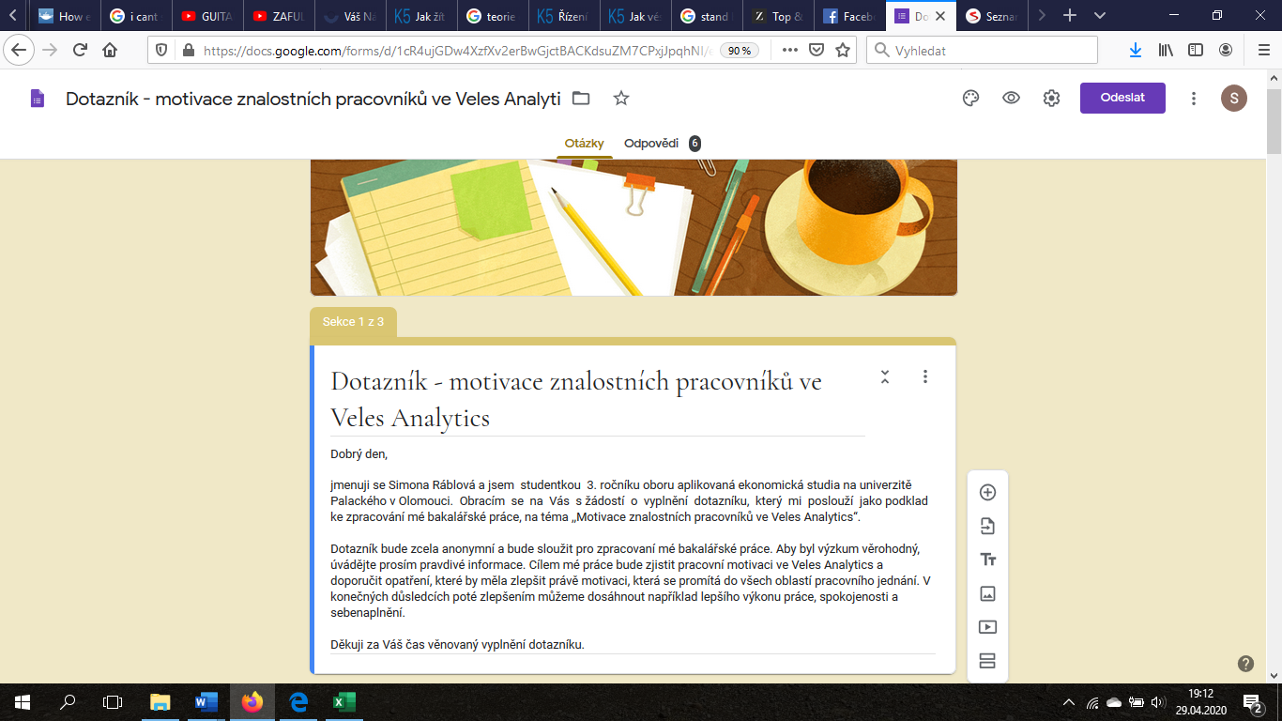

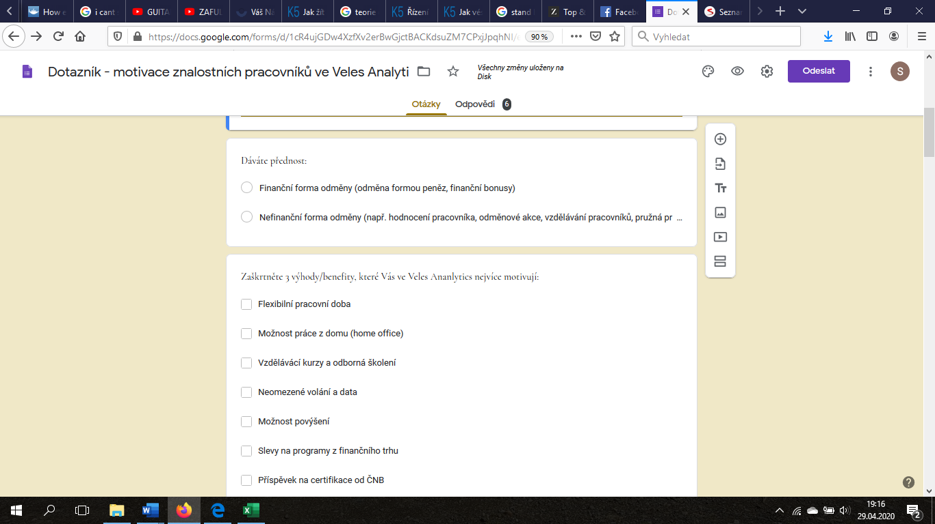

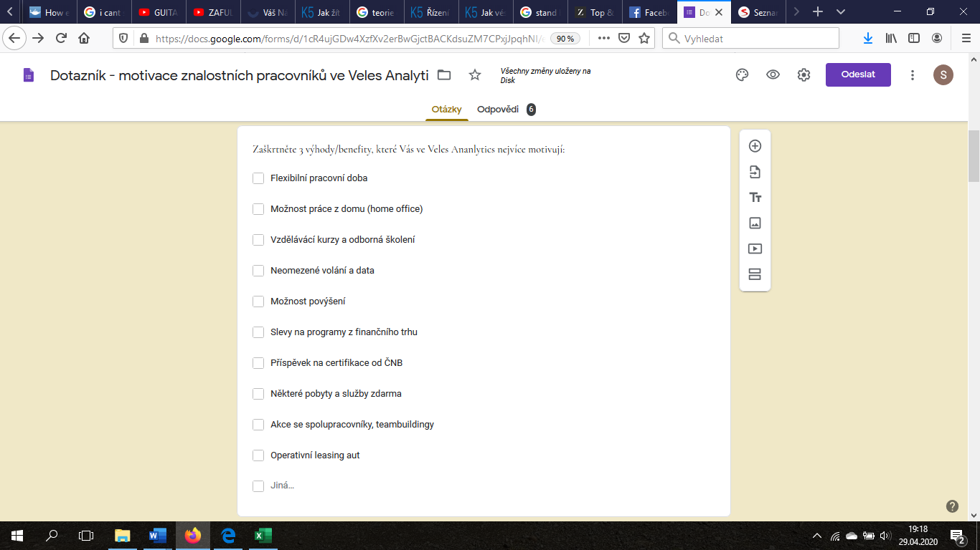

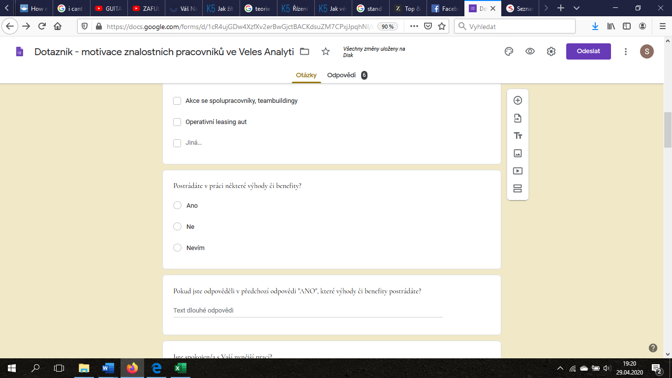

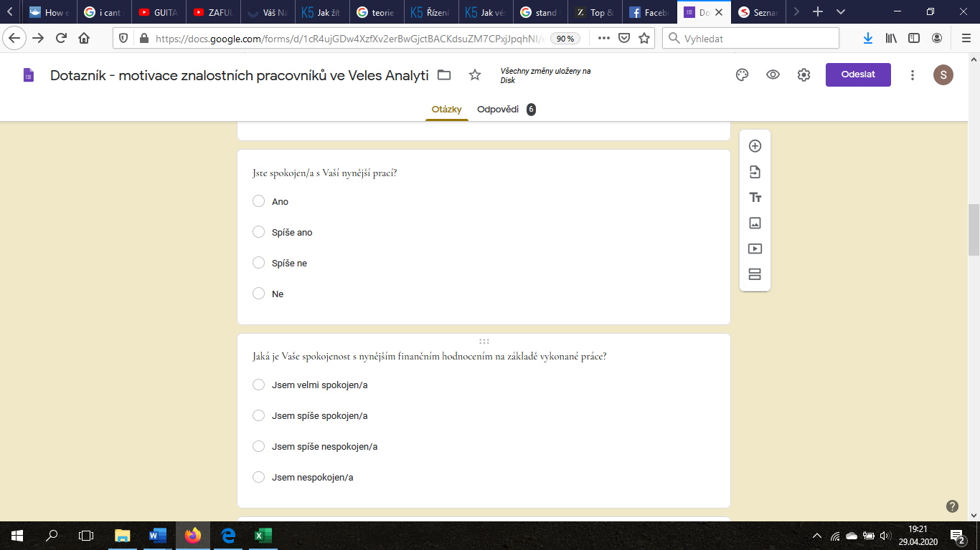

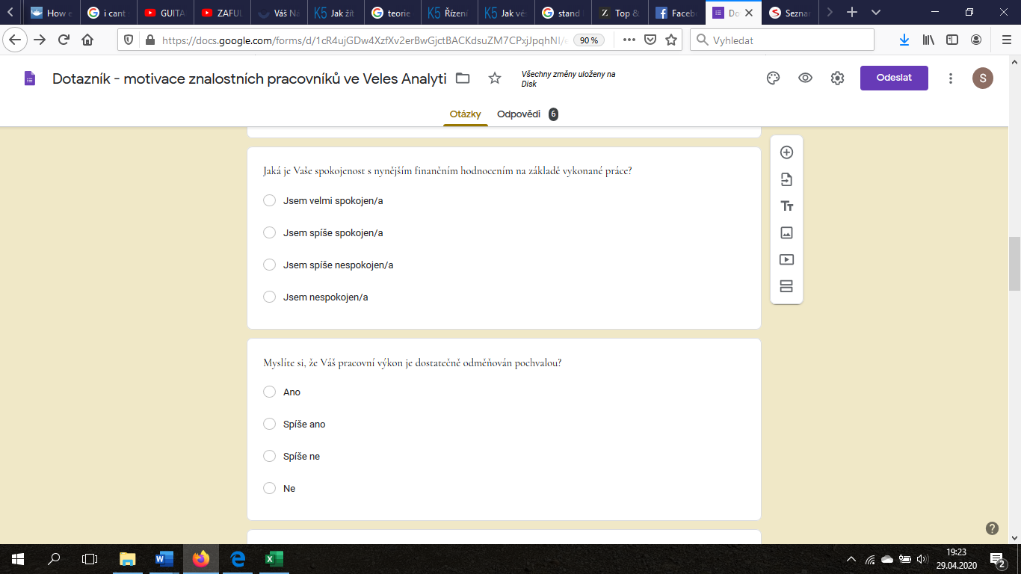

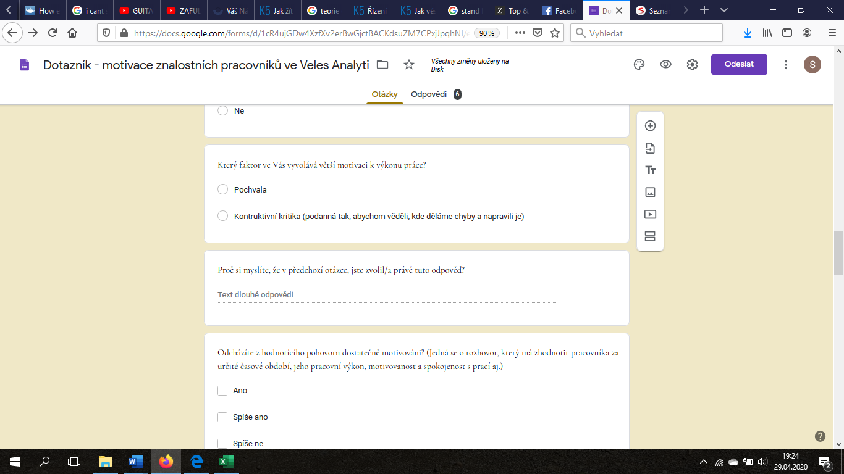

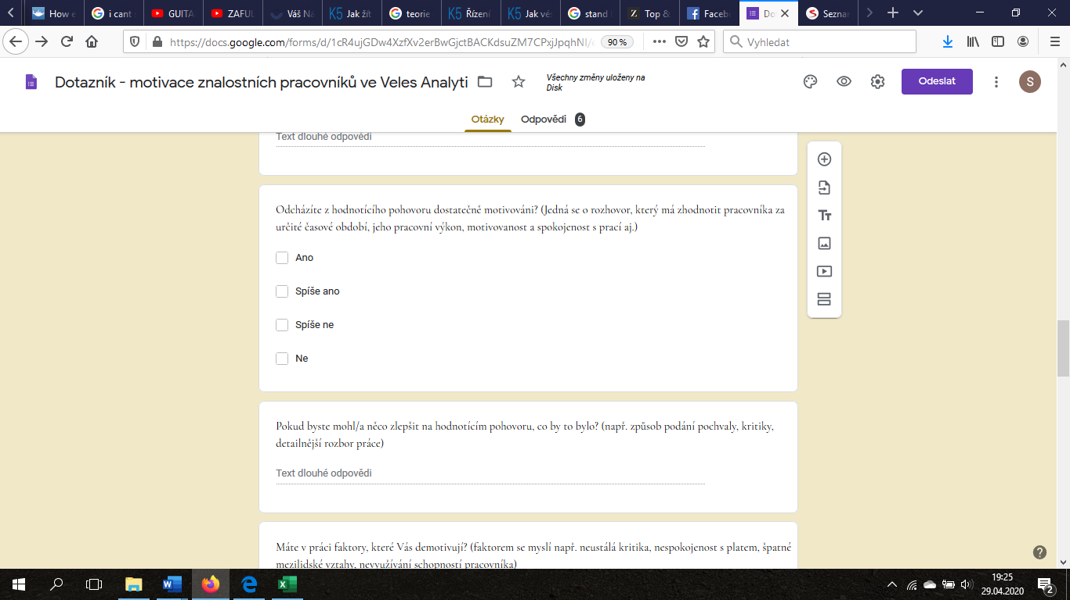

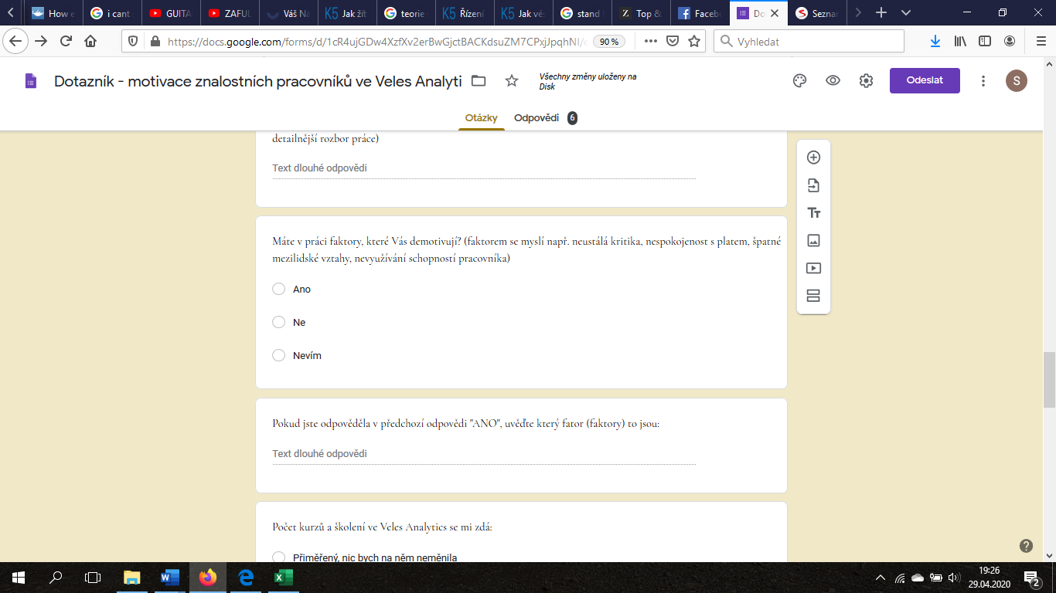

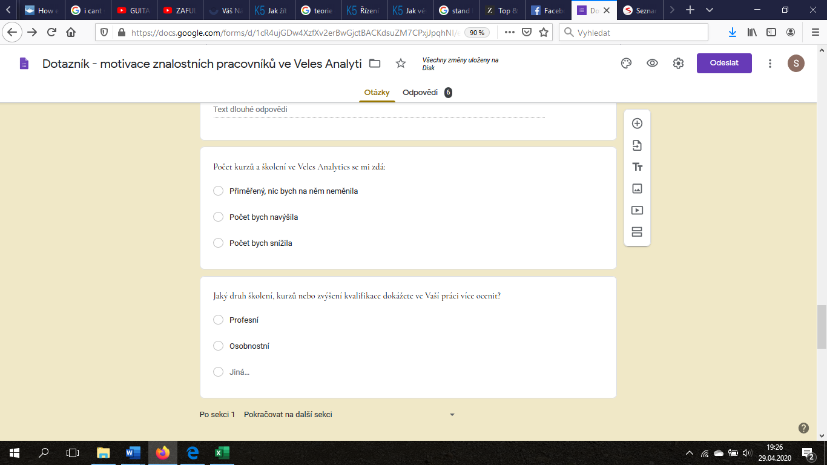

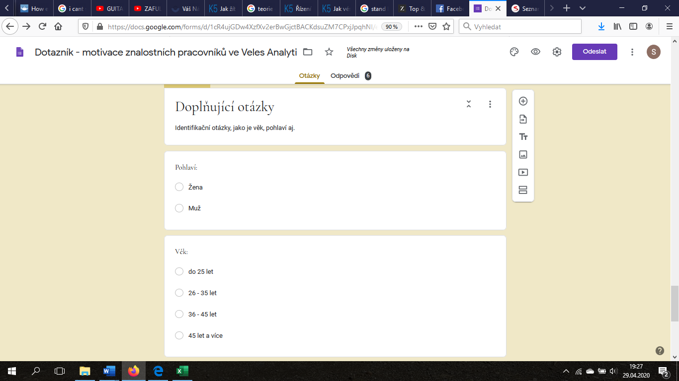

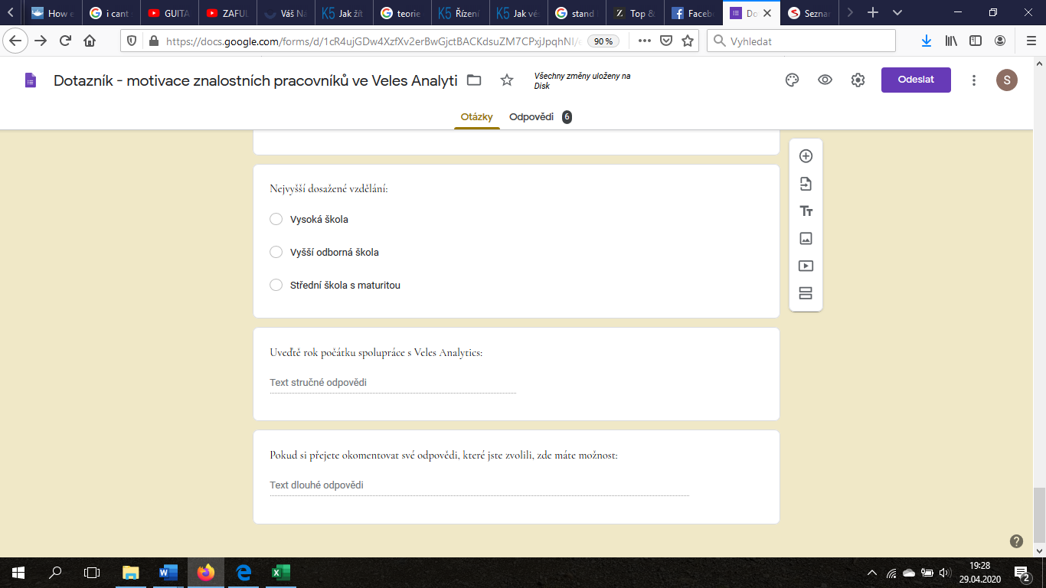

Příloha č. 2: Scénář k vedení rozhovoru s pracovníky

Scénář k vedení rozhovoru

1. Sjednání termínu a místa pro uskutečnění rozhovoru.

2. Seznámení dotazované s přibližnou délkou rozhovoru, která je odhadována na 30 minut.

3. Informování o tématu a účelu rozhovoru.

4. Objasnění struktury rozhovoru a jednotlivých otázek:

Co Vás napadne jako první, zmíním-li pracovní motivaci?

Jak byste popsal/a cíle firmy? Ztotožňujete se s nimi?

Pokud si v práci nevíte s něčím rady, dostane se Vám patřičné pomoci?

Jakou formou je Vám zpětná vazba a hodnocení poskytováno? Preferoval/a byste jiné? Pokud ano, které?

Jsou Vaše názory a připomínky ve Veles Analytics považován za důležité? Probíráte tyto názory mezi sebou?

Jak vnímáte Váš kariérní růst ve značce, máte možnost se nadále rozvíjet?

5. Prodiskutování možnosti doplnění otázek v případě potřeby.

6. Poděkování a ukončení rozhovoru.

1. OUDEYER, Pierre-Yves; KAPLAN, Frederic. What is intrinsic motivation? A typology of computational approaches. *Frontiers in neurorobotics*, 2009, 1: 6.
2. BECK, Robert C. *Motivation: theories and principles*. 5th ed. Upper Saddle River, NJ: Pearson Prentice Hall, c2004, x, s. 2.
3. NAKONEČNÝ, Milan. *Encyklopedie obecné psychologie*. Praha: Academia, 1997. s. 101.
4. BECK, Robert C. *Motivation: theories and principles*. 5th ed. Upper Saddle River, NJ: Pearson Prentice Hall, c2004, x, s. 3.
5. [BENGT, Karlof](https://www.amazon.com/s/ref=dp_byline_sr_book_1?ie=UTF8&field-author=Bengt+Karlof&text=Bengt+Karlof&sort=relevancerank&search-alias=books), The A-Z of Management Concepts and Models, London: Thorogood Publishing, 2005, s. 221.
6. What is Motivation? A Psychologist Explains. - PositivePsychology.com. *PositivePsychology.com - Helping You Help Others* [online]. Dostupné z: https://positivepsychology.com/what-is-motivation/
7. Kubátová, J. *Management lidských zdrojů*. 1. vyd. Olomouc: Univerzita Palackého v Olomouci, 2013. s. 89.
8. Bedrnová, Eva a kol. *Manažerská psychologie a sociologie*. Vyd. 1. Praha: Management Press, 2012. s. 228.
9. Krninská, Růžena. *Motivace a stimulace pracovního jednání*. 1. vyd. V Českých Budějovicích: Jihočeská univerzita, Ekonomická fakulta, 2012. 133 s.77.
10. TURECKIOVÁ, Michaela. *Řízení a rozvoj lidí ve firmách*. Praha: Grada, 2004. s. 56.
11. Krninská, Růžena. *Motivace a stimulace pracovního jednání*. 1. vyd. V Českých Budějovicích: Jihočeská univerzita, Ekonomická fakulta, 2012. s. 18.
12. Bedrnová, Eva a kol. *Manažerská psychologie a sociologie*. Vyd. 1. Praha: Management Press, 2012. s. 228-230.
13. Bedrnová, Eva a kol. *Manažerská psychologie a sociologie*. Vyd. 1. Praha: Management Press, 2012. s. 230.
14. Mikuláštík, Milan. *Manažerská psychologie*. 2., aktualiz. a rozš. vyd. Praha: Grada, 2007. s. 117.
15. Krninská, Růžena. *Motivace a stimulace pracovního jednání*. 1. vyd. V Českých Budějovicích: Jihočeská univerzita, Ekonomická fakulta, 2012. s. 47.
16. Bedrnová, Eva a kol. *Manažerská psychologie a sociologie*. Vyd. 1. Praha: Management Press, 2012. s. 227
17. Bělohlávek, František. *20 typů lidí: jak s nimi jednat, jak je vést a motivovat*. 2., rozš. vyd. Praha: Grada, 2012. s. 15.
18. What is Motivation? A Psychologist Explains. - PositivePsychology.com. *PositivePsychology.com - Helping You Help Others* [online]. Dostupné z: https://positivepsychology.com/what-is-motivation/
19. TURECKIOVÁ, Michaela. *Řízení a rozvoj lidí ve firmách*. Praha: Grada, 2004. s. 56.
20. NAKONEČNÝ, Milan. *Motivace*. Praha: Management Press, 1992. s. 9.
21. TURECKIOVÁ, Michaela. *Řízení a rozvoj lidí ve firmách*. Praha: Grada, 2004. s. 56.
22. Armstrong, Michael. *Personální management*. Vyd. 1. Praha: Grada Publishing, 1999. s. 296.
23. BEDRNOVÁ, Eva a Ivan NOVÝ. *Psychologie a sociologie řízení*. Praha: Management Press, 2007. s. 375.
24. BEDRNOVÁ, Eva a Ivan NOVÝ. *Psychologie a sociologie řízení*. Praha: Management Press, 2007. s. 375.
25. HONZÁK, Radkin. *Jak žít a vyhnout se syndromu vyhoření*. V Praze: Vyšehrad, 2015. s. 109.
26. HONZÁK, Radkin. *Jak žít a vyhnout se syndromu vyhoření*. V Praze: Vyšehrad, 2015. s. 108.
27. GANTA, Vinay Chaitanya. Motivation in the workplace to improve the employee performance. *International Journal of Engineering Technology, Management and Applied Sciences*, 2014, 2.6: 221-230.
28. BECK, Robert C. *Motivation: theories and principles*. 5th ed. Upper Saddle River, NJ: Pearson Prentice Hall, c2004, x, s. 398.
29. TURECKIOVÁ, Michaela. *Řízení a rozvoj lidí ve firmách*. Praha: Grada, 2004. s..57.
30. Kubátová, J. *Management lidských zdrojů*. 1. vyd. Olomouc: Univerzita Palackého v Olomouci, 2013. s. 89.
31. NĚMEČKOVÁ, Iveta. The role of benefits in employee motivation and retention in the financial sector of the Czech Republic. *Economic research-Ekonomska istraživanja*, 2017, 30.1: 694-704.
32. MARKOS, Solomon; SRIDEVI, M. Sandhya. Employee engagement: The key to improving performance. *International journal of business and management*, 2010, 5.12: 89.
33. DELANEY, Molly L.; ROYAL, Mark A. Breaking engagement apart: The role of intrinsic and extrinsic motivation in engagement strategies. *Industrial and Organizational Psychology*, 2017, 10.1: 127-140.
34. DANISH, Rizwan Qaiser; USMAN, Ali. Impact of reward and recognition on job satisfaction and motivation: An empirical study from Pakistan. *International journal of business and management*, 2010, 5.2: 159.
35. NG, S. Thomas, et al. Demotivating factors influencing the productivity of civil engineering projects. *International journal of project Management*, 2004, 22.2: 139-146.
36. URBAN, Jan. *10 nejdražších manažerských chyb*. Praha: Grada, 2010. s. 15.
37. *Práce a mzda: odborný časopis pro otázky odměňování, pracovního práva, personalistiky, kolektivního vyjednávání a pro sociální oblast.* Praha: Práce, 07.2008, **56**(7). s. 54.
38. URBAN, Jan. *10 nejdražších manažerských chyb*. Praha: Grada, 2010. s. 15. ISBN 978-80-247-3176-6.
39. TURECKIOVÁ, Michaela. *Řízení a rozvoj lidí ve firmách*. Praha: Grada, s. 2004.
40. Urban, Jan. *Motivace a odměňování pracovníků: co musíte vědět, abyste ze svých spolupracovníků dostali to nejlepší*. První vydání. Praha: Grada, 2017. s. 16.
41. TURECKIOVÁ, Michaela. *Řízení a rozvoj lidí ve firmách*. Praha: Grada, 2004. s. 57.
42. GANTA, Vinay Chaitanya. Motivation in the workplace to improve the employee performance. *International Journal of Engineering Technology, Management and Applied Sciences*, 2014, 2.6: 221-230.
43. FREY, Bruno S.; OSTERLOH, Margit (ed.). *Successful management by motivation: Balancing intrinsic and extrinsic incentives*. Springer Science & Business Media, 2001. 8.
44. GANTA, Vinay Chaitanya. Motivation in the workplace to improve the employee performance. *International Journal of Engineering Technology, Management and Applied Sciences*, 2014, 2.6: 221-230.
45. ARMSTRONG, Michael. *Personální management*. Praha: Grada, 1999. s. 299.
46. Urban, Jan. *Motivace a odměňování pracovníků: co musíte vědět, abyste ze svých spolupracovníků dostali to nejlepší*. První vydání. Praha: Grada, 2017. s. 16-17.
47. PANAIT, Nicoleta Georgeta; PANAIT, Costin Alexandru. THEORETICAL ELEMENTS OF MOTIVATION IN ORGANIZATIONS. *Challenges of the Knowledge Society*, 2019, 1077-1083.
48. ȘTEFAN, Simona Cătălina; POPA, Ștefan Cătălin; ALBU, Cătălina Florentina. Implications of Maslow’s Hierarchy of Needs Theory on Healthcare Employees’ Performance. *Transylvanian Review of Administrative Sciences*, 2020, 16.59: 124-143.
49. ARMSTRONG, Michael. *Personální management*. Praha: Grada, 1999. s. 302.
50. HOPPER, Elizabeth. Maslow’s Hierarchy of Needs Explained. *Viitattu*, 2019, 12: 2019.
51. HOPPER, Elizabeth. Maslow’s Hierarchy of Needs Explained. *Viitattu*, 2019, 12: 2019.
52. NAKONEČNÝ, Milan. *Motivace*. Praha: Management Press, 1992. s. 99.
53. Bělohlávek, František. *Jak řídit a vést lidi: testy, případové studie, styly řízení, motivace a hodnocení*. Vyd. 1. Praha: Computer Press, 2000. ix, s. 6.
54. BECK, Robert C. *Motivation: theories and principles*. 5th ed. Upper Saddle River, NJ: Pearson Prentice Hall, c2004, x, s. 399.
55. CAHA, Z. et al., Management lidských zdrojů, str. 29-30.
56. NAKONEČNÝ, Milan. *Motivace*. Praha: Management Press, 1992. s. 99.
57. Kolman, Luděk et al. *Motivace, produktivita a způsob života*. Praha: Linde Praha, 2012. s. 44.
58. Urban, Jan. *Motivace a odměňování pracovníků: co musíte vědět, abyste ze svých spolupracovníků dostali to nejlepší*. První vydání. Praha: Grada, 2017. s. 19.
59. ALSHMEMRI, Mohammed; SHAHWAN-AKL, Lina; MAUDE, Phillip. Herzberg’s two-factor theory. *Life Science Journal*, 2017, 14.5: 12-16.
60. ALDERFER, Clayton P. An empirical test of a new theory of human needs. *Organizational behavior and human performance*, 1969, 4.2: 142-175.
61. CAULTON, Jane R. The development and use of the theory of ERG: A literature review. *Emerging Leadership Journeys*, 2012, 5.1: 2-8.
62. KHURANA, HANSIKA; JOSHI, VAISHALI. MOTIVATION AND ITS IMPACT ON INDIVIDUAL PERFORMANCE: A COMPARATIVE STUDY BASED ON MCCLELLAND'S THREE NEED MODEL. *Clear International Journal of Research in Commerce & Management*, 2017, 8.7.
63. PARIJAT, Pranav; BAGGA, Shilpi. Victor Vroom’s expectancy theory of motivation–An evaluation. *International Research Journal of Business and Management*, 2014, 7.9: 1-8.
64. ŠMAHAJ, Jan; CAKIRPALOGLU, Panajotis. PRACOVNÍ MOTIVACE: TEORIE, PRAXE A NOVÉ VÝZKUMNÉ PERSPEKTIVY A SMĚŘOVÁNÍ. *E-psychologie*, 2015, 9.4.
65. SWINTON, S. Adams Equity Motivation Theory; Put Workplace Psychology Into Action and Increase Motivation. *Management for the Rest of Us. Available: http://mftrou. com/adams-equity-motivation-theory/[Accessed 15th December 2016]*, 2006.
66. LUNENBURG, Fred C. Goal-setting theory of motivation. *International journal of management, business, and administration*, 2011, 15.1: 1-6.
67. GORDAN, Marzieh; AMUTAN, K. I. A Review of BF Skinner’s ‘Reinforcement Theory of Motivation. *International Journal of Research in Education Methodology*, 2014, 5.3: 680-688.
68. Bednář, Vojtěch. *Jak omezit fluktuaci a udržet si zaměstnance manažerskými nástroji*. První vydání. Praha: Grada, 2018. s. 15-18.
69. Armstrong, Michael. *Odměňování pracovníků*. 1. české vyd. Praha: Grada, 2009. 442 s. Expert.
70. HORVÁTHOVÁ, Petra, Andrea ČOPÍKOVÁ a Vysoká škola báňská - Technická univerzita Ostrava. *Systémy odměňování v organizacích*. Ostrava: VŠB - Technická univerzita Ostrava, 2007. s. 25.
71. HORVÁTHOVÁ, Petra, Andrea ČOPÍKOVÁ a Vysoká škola báňská - Technická univerzita Ostrava. *Systémy odměňování v organizacích*. Ostrava: VŠB - Technická univerzita Ostrava, 2007. s. 25.
72. Bednář, Vojtěch. *Jak omezit fluktuaci a udržet si zaměstnance manažerskými nástroji*. První vydání. Praha: Grada, 2018. s. 15-18.
73. HAGEMANNOVÁ, Gisela. *Motivace*. 1. vyd. Praha: Victoria Publishing, 1995. s. 43.
74. CIORBAGIU-NAON, Radu. MODALITIES OF NON-FINANCIAL MOTIVATION OF EMPLOYEES WITHIN ORGANIZATIONS. *Annals of the University of Petrosani Economics*, 2010, 10.4.
75. CIORBAGIU-NAON, Radu. MODALITIES OF NON-FINANCIAL MOTIVATION OF EMPLOYEES WITHIN ORGANIZATIONS. *Annals of the University of Petrosani Economics*, 2010, 10.4.
76. Koubek, Josef. *Řízení lidských zdrojů: základy moderní personalistiky*. 4., rozš. a dopl. vyd. Praha: Management Press, 2007. s. 252.
77. NOE, Raymond A.; KODWANI, Amitabh Deo. *Employee Training and Development, 7e*. McGraw-Hill Education, 2018. ISBN-13: 978-9353161651
78. VODÁK, Jozef a Alžbeta KUCHARČÍKOVÁ. *Efektivní vzdělávání zaměstnanců*. Praha: Grada, 2011. s. 18-19.
79. How To Get Employees Excited About Training: 10 Ways To Motivate Them | EdgePoint Learning. *Home | EdgePoint Learning* [online]. Copyright © EdgePoint LLC. [cit. 02.05.2020]. Dostupné z: https://www.edgepointlearning.com/blog/get-employees-excited-about-training/
80. Motivate Employees to Participate in Training: 8 Ideas. [online]. Copyright © 2018 All Rights Reserved [cit. 02.05.2020]. Dostupné z: https://www.shiftelearning.com/blog/motivate-employees-to-participate-in-training-8-ideas
81. The Psychology of Motivating Employees Through Training and Development - Training Industry. *Training Industry - Your complete resource for training and development* [online]. Copyright ©2020 Training Industry [cit. 02.05.2020]. Dostupné z: https://trainingindustry.com/blog/performance-management/the-psychology-of-motivating-employees-through-training-and-development/
82. PEŠEK, Roman a Ján PRAŠKO. Syndrom vyhoření: jak se prací a pomáháním druhým nezničit: pohledem kognitivně behaviorální terapie. V Praze: Pasparta, 2016. s. 115.
83. Home offices – the workplace of the future? - USM Homeoffice. [online]. Copyright © [cit. 02.05.2020]. Dostupné z: https://homeoffice.usm.com/en/home-offices-the-workplace-of-the-future
84. Urban, Jan. *Motivace a odměňování pracovníků: co musíte vědět, abyste ze svých spolupracovníků dostali to nejlepší*. První vydání. Praha: Grada, 2017. s. 61.
85. Rychtaříková, Yveta. *Kritikou a pochvalou k vyšší motivaci zaměstnanců*. Vyd. 1. Praha: Grada, 2008. 135 s. 11.
86. Koubek, Josef. *Řízení lidských zdrojů: základy moderní personalistiky*. 4., rozš. a dopl. vyd. Praha: Management Press, 2007. s.161.
87. Koubek, Josef. *Řízení lidských zdrojů: základy moderní personalistiky*. 4., rozš. a dopl. vyd. Praha: Management Press, 2007. s. 208.
88. Rychtaříková, Yveta. *Kritikou a pochvalou k vyšší motivaci zaměstnanců*. Vyd. 1. Praha: Grada, 2008. s.11-42.
89. *Práce a mzda: odborný časopis pro otázky odměňování, pracovního práva, personalistiky, kolektivního vyjednávání a pro sociální oblast*. Praha: Práce, 06.2010, **58**(6). s. 47-48. ISSN 0032-6208.
90. NELSON, Bob. Try Praise. *Inc.*, 1996, 18.12: 115-115.
91. *Práce a mzda: odborný časopis pro otázky odměňování, pracovního práva, personalistiky, kolektivního vyjednávání a pro sociální oblast*. Praha: Práce, 06.2010, **58**(6). s. 48. ISSN 0032-6208.
92. PEŠEK, Roman a Ján PRAŠKO. *Syndrom vyhoření: jak se prací a pomáháním druhým nezničit: pohledem kognitivně behaviorální terapie*. V Praze: Pasparta, 2016. s. 115.
93. Barták, Jan. *Personální řízení, současnost a trendy*. Vyd. 1. Praha: Univerzita Jana Amose Komenského, 2011. s. 80.
94. Fejfarová, Martina a Horalíková, Marie. *Personální řízení*. Vyd. 1. V Praze: Česká zemědělská univerzita, Provozně ekonomická fakulta, 2013. 110 s. 61.
95. BĚLOHLÁVEK, František. *Jak vést rozhovory s podřízenými pracovníky*. Praha: Grada, 2009. s. 61-62.
96. MAFINI, Chengedzai; DLODLO, Nobukhosi. The relationship between extrinsic motivation, job satisfaction and life satisfaction amongst employees in a public organisation. *SA Journal of Industrial Psychology*, 2014, 40.1: 01-12.
97. SANDHYA, K.; KUMAR, D. Pradeep. Employee retention by motivation. *Indian Journal of science and technology*, 2011, 4.12: 1778-1782.
98. ANDALIB, Tarnima Warda; DARUN, Mohd Ridzuan; AZIZAN, Azlinna. Frustration of employees: Reasons, dimensions and resolving techniques. *WCIK E Journal of Integration Knowledge*, 2013, 1-11.
99. Vnoučková, Lucie, Urbancová, Hana a Smolová, Helena. *Marketing lidských zdrojů*. Vydání první. [Praha]: Vysoká škola ekonomie a managementu, 2016. s. 44-45.
100. Building Great Work Relationships - From MindTools.com. *Management Training and Leadership Training - Online* [online]. Copyright © Emerald Works Limited 2020. All rights reserved. [cit. 02.05.2020]. Dostupné z: https://www.mindtools.com/pages/article/good-relationships.htm
101. FATIMA, Mehreen, et al. HR practices and employee performance relationship in higher education: Mediating role of job embeddedness, perceived organizational support and trust. *Pakistan Journal of Statistics and Operation Research*, 2015, 11.3: 421-439.
102. Vnoučková, Lucie, Urbancová, Hana a Smolová, Helena. *Marketing lidských zdrojů*. Vydání první. [Praha]: Vysoká škola ekonomie a managementu, 2016. s. 45.
103. FATIMA, Mehreen, et al. HR practices and employee performance relationship in higher education: Mediating role of job embeddedness, perceived organizational support and trust. *Pakistan Journal of Statistics and Operation Research*, 2015, 11.3: 421-439.
104. LUTHANS, Fred, et al. The mediating role of psychological capital in the supportive organizational climate—employee performance relationship. *Journal of Organizational Behavior: The International Journal of Industrial, Occupational and Organizational Psychology and Behavior*, 2008, 29.2: 219-238.
105. Krninská, Růžena. *Motivace a stimulace pracovního jednání*. 1. vyd. V Českých Budějovicích: Jihočeská univerzita, Ekonomická fakulta, 2012. s. 5.
106. SURAWSKI, Bartosz. Who is a “knowledge worker”–clarifying the meaning of the term through comparison with synonymous and associated terms. *Management*, 2019, 23.1: 105-133.
107. Mládková, Ludmila. *Management znalostních pracovníků*. Vyd. 1. V Praze: C.H. Beck, 2008. ix, 132 s. Beckova edice ABC. str. 4 -23.
108. Vodáček, Leo a Vodáčková, Oľga. *Moderní management v teorii a praxi*. 3., rozš. vyd. Praha: Management Press, 2013. 359 s. 300.
109. MOLNÁR, Zdeněk a Vysoká škola ekonomická v Praze. *Competitive intelligence*. Praha: Oeconomica, 2009. s. 85.
110. BARTÁK, Jan. *Jak vzdělávat dospělé*. Praha: Alfa Nakladatelství, 2008. s. 133.
111. rozhovor s pracovníkem
112. https://www.veles-analytics.com/
113. https://www.veles-analytics.com/
114. rozhovor s pracovníkem
115. rozhovor s pracovníkem
116. Zpracovala autorka dle výsledků dotazníků
117. Zpracovala autorka dle výsledků dotazníků
118. Zpracovala autorka dle výsledků dotazníků
119. Zpracovala autorka dle výsledků dotazníků
120. Zpracovala autorka dle výsledků dotazníků
121. Zpracovala autorka dle výsledků dotazníků
122. Zpracovala autorka dle výsledků dotazníků
123. Zpracovala autorka dle výsledků dotazníků
124. Zpracovala autorka dle výsledků dotazníků
125. Zpracovala autorka dle výsledků dotazníků
126. Zpracovala autorka dle výsledků dotazníků
127. Zpracovala autorka dle výsledků dotazníků
128. Zpracovala autorka dle výsledků dotazníků
129. Zpracovala autorka dle výsledků dotazníků